МІНІСТЕРСТВО ОСВІТИ І НАУКИ УКРАЇНИ

Природничо-гуманітарний фаховий коледж ДВНЗ «Ужгородський національний університет»

Реєстраційний номер Дата реєстрації

Паскарюк Микита Артемович
студент ІІ курсу групи КН-23
денної форми навчання ІНП №253057ФМБД

ЗВІТНА РОБОТА
з навчальної практики на тему:
Розробка інформаційного середовища з елементами бізнес-логіки для «Apm: Менеджеру інтернет магазину настільних ігор»

Допущено до захисту | Науковий керівник:
Дата « « 2026 р. Підпис | Викл. Верещагін О.О.

Робота захищена « « 2026 р. з оцінкою « / / «
Підписи членів комісії

Ужгород 2026

ЗМІСТ

ВСТУП 4
- ТЕОРЕТИЧНА ЧАСТИНА 6
  - Концепція APM менеджера в структурі магазину настільних ігор 6
1.1.1 Специфікація даних про настільні ігри як об’єктів атоматизації 6
  - Огляд аналогів 8
  - Опис предметної області та постановка задачі 12
  - Огляд засобів розробки 13
1.4.1 Технологічні можливості Avalonia UI у побудові графічного інтерфейсу 15
  - Обґрунтування вибору методу розв’язку задачі 17
- ПРАКТИЧНА ЧАСТИНА 20
  - Проєктна частина 20
2.1.1 Інформаційна структура моделі 20
    - Опис алгоритмічних рішень 22
    - Функціональні частини програми 23
    - Фізична структура проєкту 28
    - Опис структури даних та використаних змінних 29
2.1.6 Тестування проєкту 31
  - Експлуатаційна частина 33
2.2.1 Вимоги до технічних засобів 33
    - Склад інсталяційного пакету та інструкція 34
    - Опис інтерфейсу 36
    - Ієрархічна структура проєкту 40
    - Керівництво користувача та приклади використання програмного продукту41 ВИСНОВКИ 46
ПЕРЕЛІК ВИКОРИСТАНИХ ДЖЕРЕЛ 48
Додаток 1. Блок-схема сценарію роботи програми 50
Додаток 2. Блок-схеми алгоритмів окремих модулів 51
Додаток 3. Функціональна схема 52
Додаток 4. Лістинг програми 53

Вступ
Системна трансформація управлінської діяльності в умовах інтенсивного розвитку інформаційних технологій потребує впровадження спеціалізованих засобів автоматизації, що здатні забезпечити ефективне оперування складними структурами даних. У сфері роздрібної торгівлі, зокрема в сегменті реалізації настільних ігор, виникає гостра потреба у розробці програмних рішень, що враховують специфічні властивості об’єктів обліку. Настільна гра як товарна одиниця характеризується багатовимірним набором атрибутів, таких як ігрові механіки, вікові обмеження, кількість учасників та тривалість ігрового процесу. Відсутність адаптованого програмного забезпечення для обробки таких нелінійних параметрів призводить до зниження якості операційної діяльності, що зумовлює актуальність розробки персоналізованого проєкту автоматизованого робочого місця (АРМ) менеджера.
Даний проєкт спрямований на проєктування та програмну реалізацію інформаційного середовища, яке інтегрує складну бізнес-логіку безпосередньо у функціональні модулі управління. Вибір мови програмування C# та фреймворку Avalonia UI дозволяє побудувати надійну архітектуру, що забезпечує стабільність обчислювальних процесів при інтенсивній взаємодії з масивами даних. Особливе місце у розробці посідає побудова графічного інтерфейсу користувача на засадах ергономічності та раціонального використання робочого простору. Використання декларативної розмітки XAML надає можливість створити гнучку візуальну структуру, де дизайн постає не лише як естетична складова, а як інструмент мінімізації навантаження на фахівця. Продумана побудова візуальної ієрархії, логічне групування елементів керування та інтуїтивно зрозуміла навігація дозволяють оптимізувати виконання складних операційних завдань, підвищуючи загальну ефективність взаємодії користувача з інформаційною системою.
Метою навчальної практики є комплексне проєктування та програмна реалізація інформаційного середовища “АРМ: Менеджеру інтернет-магазину настільних ігор”, яке поєднує в собі розвинене алгоритмічне забезпечення та сучасні принципи дизайну інтерфейсів. Для досягнення поставленої мети необхідно розв’язати коло науково-прикладних завдань, що охоплюють усі стадії розробки програмного продукту. Першочерговим завданням є здійснення детального аналізу предметної області з метою формалізації вимог до обробки даних та виявлення типових сценаріїв роботи менеджера. Наступним етапом передбачено побудову логічної структури системи, де кожна товарна одиниця розглядається як складний інформаційний об’єкт із набором взаємозалежних властивостей. Це створює надійне підґрунтя для впровадження функціональних модулів, відповідальних за верифікацію даних, ведення обліку та оперативне редагування бази даних магазину.
Постановка задачі передбачає реалізацію спеціалізованих алгоритмів для оптимізації процесів пошуку та навігації в межах широкого ігрового асортименту. Ключовим елементом системи є підсистема інтелектуальної обробки запитів, що дозволяє коректно ідентифікувати назви товарів навіть за умови наявності лексичних помилок у введених даних, забезпечуючи безперервність робочих процесів. Паралельно з цим реалізуються механізми багатокритеріального сортування та фільтрації, що дозволяють здійснювати вибірку товарів за поєднанням багатьох параметрів одночасно. Візуальна реалізація цих процесів засобами Avalonia UI забезпечує цілісність системи та високу швидкість сприйняття інформації менеджером.
Надійність розробленого інформаційного середовища забезпечується шляхом впровадження механізмів валідації вхідних даних та коректної обробки помилок на всіх рівнях архітектури додатка. У підсумку розроблений програмний комплекс постає як поєднання сучасних технологій розробки та принципів людино-машинної взаємодії, що дозволяє повністю розкрити тему практики та продемонструвати практичну значущість обраних методів автоматизації у сфері управління магазинами настільних ігор.

ТЕОРЕТИЧНА ЧАСТИНА
  - Концепція APM менеджера в структурі магазину настільних ігор
Теоретичне обґрунтування розробки автоматизованого робочого місця менеджера базується на інтеграції програмних засобів управління у специфічне інформаційне середовище магазину настільних ігор. Концепція даного проєкту розглядає АРМ як центральну ланку операційної діяльності, що забезпечує стабільність функціонування бізнес-моделі підприємства через побудову надійної логічної архітектури. Автоматизація робочих процесів фахівця дозволяє мінімізувати часові витрати на опрацювання складних об’єктів обліку. Кожна функція інтерфейсу безпосередньо відповідає реальним потребам управління асортиментом, створюючи умови для безпомилкового маніпулювання товарними позиціями.
Проєктування концептуальної моделі передбачає глибоку інтеграцію бізнес-логіки у візуальне середовище для повного контролю над життєвим циклом інформації про ігрову продукцію. У структурі торговельного закладу роль менеджера охоплює широкий спектр обов’язків, від актуалізації залишків на складі до консультування клієнтів за складними параметрами пошуку. Розроблене інформаційне середовище використовує архітектурні рішення на базі .NET для швидкої обробки запитів до бази даних. Стабільність роботи системи у поєднанні з ергономічним дизайном формує професійний робочий простір, орієнтований на тривалу експлуатацію без зниження продуктивності праці персоналу.

1.1.1 Специфікація даних про настільні ігри як об’єктів атоматизації
Ефективність функціонування АРМ безпосередньо залежить від точності моделювання об’єктів предметної області на рівні програмного коду. Настільна гра як основна одиниця автоматизації виступає складним інформаційним об’єктом, що потребує детальної типізації та опису великої кількості атрибутів. Процес специфікації передбачає перетворення фізичних властивостей товару у структуру класів, де кожне поле відповідає за конкретну характеристику: назву, жанрову приналежність, ігрові механіки, рівень складності, вікові обмеження та діапазон кількості учасників. Такий підхід дозволяє перевести розрізнені відомості у формат, придатний для машинного опрацювання та алгоритмічного аналізу в межах даного проєкту. Кожен атрибут проходить етап формалізації, що забезпечує однозначність інтерпретації даних системою під час виконання обчислювальних операцій.
Створення формалізованої моделі даних дозволяє впроваджувати багаторівневі алгоритми верифікації, що унеможливлюють некоректне введення параметрів на етапі наповнення бази даних. Кожен атрибут об’єкта має чітко визначений тип і межі допустимих значень, що гарантує цілісність інформаційного середовища при виконанні операцій додавання, редагування або видалення записів. Використання об’єктно-орієнтованого підходу забезпечує гнучкість структури даних, дозволяючи легко адаптувати систему до розширення асортименту магазину новими категоріями товарів без необхідності повної перебудови архітектури. Проєктування логіки взаємодії з цими об’єктами базується на створенні чітких взаємозв’язків між властивостями, що стає основою для реалізації функцій швидкого сортування та багатокритеріального пошуку в межах інтерфейсу користувача.
Система автоматизації оперує специфікованими даними для побудови релевантних відповідей на запити користувача, де кожна характеристика гри виступає окремим фільтром у межах бізнес-логіки додатка. Параметризація об’єктів обліку дозволяє автоматизувати рутинні процеси контролю залишків та формування динамічних переліків продукції за заданими критеріями. Таке структурування інформації забезпечує високу швидкість доступу до необхідних відомостей та мінімізує ймовірність виникнення логічних колізій при управлінні великими масивами ігрової номенклатури. Специфікація даних включає також опис візуальних та описових елементів, що дозволяє менеджеру отримувати повну інформаційну довідку про товар у режимі реального часу.
Сформована модель даних є фундаментом для побудови надійної архітектури АРМ, орієнтованої на професійну роботу менеджера у середовищі з високою інтенсивністю оновлення інформації. Процес специфікації враховує необхідність збереження історії змін та підтримання актуального стану бази даних, що реалізується через механізми прив’язки властивостей об’єктів до елементів графічного інтерфейсу Avalonia UI. Такий підхід до моделювання предметної області дозволяє реалізувати інтелектуальну обробку запитів, де система здатна самостійно валідувати вхідні дані на відповідність встановленим типам. Специфікація об’єктів автоматизації у межах даної роботи виступає передумовою для успішного впровадження алгоритмів інтелектуального пошуку та забезпечення високої операційної надійності програмного комплексу.

Огляд аналогів
Для автоматизації управлінських процесів у сфері торгівлі настільними іграми застосовуються спеціалізовані інформаційні системи та платформи управління товарними запасами. Такі рішення дозволяють вести облік номенклатури, контролювати операції з товаром та формувати аналітичні відомості, що є базисом для порівняння з розробленим проєктом. Нижче наведено огляд трьох релевантних систем із фокусом на їх функціональність, переваги та недоліки.
BoardGameGeek (BGG) виступає найбільш масштабною світовою платформою-каталогом для систематизації та класифікації даних виключно про настільні ігри. Система забезпечує можливість детального опису ігрових механік, тематик, вікових обмежень та розрахункового часу партії для кожної товарної одиниці через розгалужену мережу взаємопов’язаних параметрів. Платформа формує статистичні звіти щодо популярності, складності правил та рейтингів продукції на основі багатомільйонних масивів користувацьких оцінок. Переваги включають доступ до найбільшої у світі бази даних ігрової індустрії, потужну систему фільтрації за специфічними атрибутами та наявність величезної кількості мультимедійного контенту. Недоліки полягають у значній перевантаженості інтерфейсу застарілими елементами керування, відсутності вбудованих інструментів для проведення складських операцій у реальному часі та неможливості прямого управління комерційними циклами магазину.
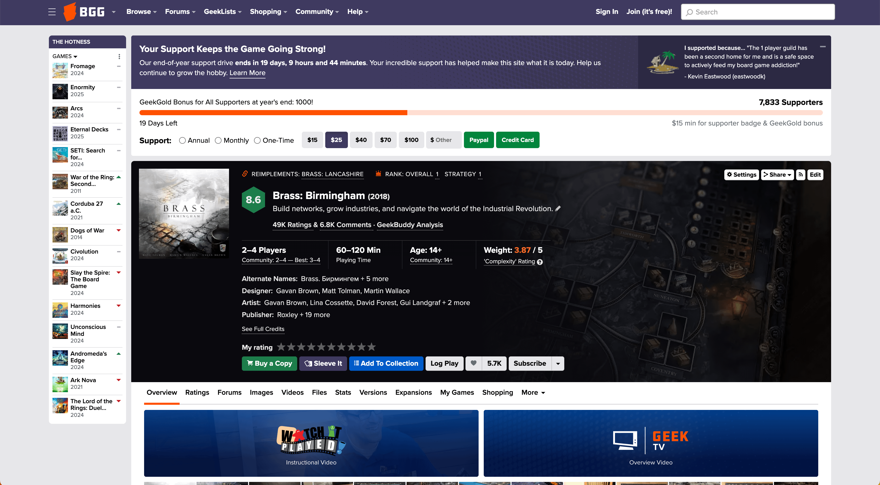
Рисунок 1.1 BoardGameGeek
Collectorz.com Game Collector виступає спеціалізованим десктопним менеджером великих каталогів, що надає потужні інструменти для професійної організації масивів ігрової номенклатури. Користувачі мають можливість маркувати ігри за безліччю технічних параметрів, включаючи жанрову приналежність, рік видання, фізичний стан об’єкта та його поточне місце розташування на складі. Програма генерує детальні переліки товарів із підтримкою глибокого багатокритеріального сортування та миттєвого пошуку в межах локальної бази даних незалежно від її обсягу. Переваги охоплюють автоматичне завантаження офіційних описів та графічних матеріалів із хмарних сервісів розробника, наявність засобів верифікації інформації та високу гнучкість у налаштуванні візуального відображення інтерфейсу під потреби конкретного користувача. Недоліки полягають у консервативній ергономіці панелей керування, платній моделі розповсюдження за передплатою та відсутності вбудованої бізнес-логіки для автоматизованої обробки торговельних замовлень.
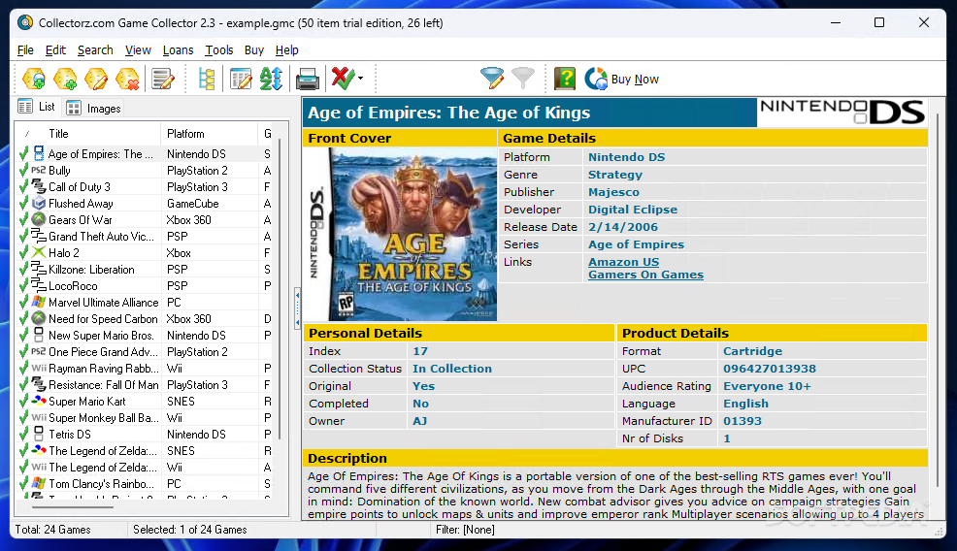
Рисунок 1.2 Collectorz Game Collector
Board Game Catalog (BG Catalog) — це прикладне програмне забезпечення для мобільних платформ, орієнтоване на швидку інвентаризацію та персоналізований облік ігрової продукції в умовах високої мобільності персоналу. Програма дозволяє здійснювати повний цикл типізації даних, включаючи миттєве додавання позицій через сканування штрих-кодів, групування за видавцями та моніторинг інтенсивності експлуатації примірників. Система забезпечує наочну візуалізацію бази даних у форматі цифрової полиці, що значно спрощує візуальну ідентифікацію необхідної одиниці товару серед великої кількості найменувань. Переваги полягають у високій швидкості роботи інтерфейсу, можливості повноцінного функціонування в автономному режимі без доступу до мережі та безшовній інтеграції з глобальними реєстрами для оновлення описів. Недоліки зумовлені обмеженими можливостями генерування складних аналітичних звітів, високою трудомісткістю проєктування складних ієрархічних зв’язків між об’єктами та відсутністю інструментів для масового редагування атрибутів у великих масивах даних.
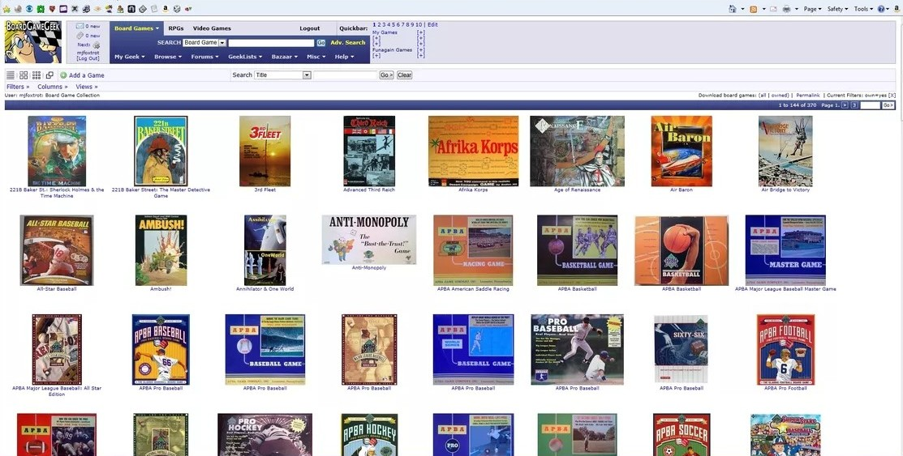
Рисунок 1.3 Board Game Catalog
Аналіз функціональних можливостей існуючих аналогів дозволяє зробити висновок, що більшість сучасних рішень мають певні обмеження, які перешкоджають їх ефективному використанню в умовах конкретного торговельного об’єкта. Зокрема, платформи типу BoardGameGeek орієнтовані на глобальний збір даних, що зумовлює складність інтерфейсу, а спеціалізований софт як Collectorz часто має закритий код та потребує значних витрат на придбання ліцензій. Для наочного порівняння ключових характеристик розглянутих систем основні показники зведено у таблицю 1.1.
Таблиця 1.1 Порівняльна характеристика програмних аналогів
Критерій порівняння | BoardGameGeek | Collectorz Game Collector | Board Game Catalog
Тип архітектури системи | Веб-платформа | Десктопний застосунок | Мобільний додаток
Модель доступу до даних | Онлайн-режим | Локальна база даних | Гібридний режим
Облік складських залишків | Відсутній | Базовий рівень | Спрощений рівень
Складність налаштування | Висока | Середня | Низька
Вартість експлуатації | Безкоштовно | Передплата | Безкоштовно
Розроблене у межах даного проєкту програмне забезпечення спрямоване на розв'язання прикладних завдань менеджера шляхом мінімізації зайвого функціоналу та зосередження на базових операціях обліку. На відміну від громіздких аналогів, цей застосунок забезпечує необхідну швидкість обробки запитів та пропонує лаконічну структуру збереження даних. Таким чином, проєктування індивідуального АРМ дозволяє отримати стабільний робочий інструмент, що повністю відповідає потребам оперативного керування номенклатурою настільних ігор без необхідності адаптації під складну логіку сторонніх систем.

Опис предметної області та постановка задачі
Предметною областю проєкту є сфера роздрібної торгівлі та автоматизації складського обліку в спеціалізованих магазинах настільних ігор. Сучасний ринок ігрової продукції характеризується стрімким збільшенням асортименту та складною структурою характеристик кожного товару. Кожна одиниця продукції має набір специфічних параметрів, таких як жанрова приналежність, артикул, рівень складності правил, допустима кількість учасників та вікові обмеження. Ефективне управління таким масивом даних потребує впровадження спеціалізованих інформаційних систем, що забезпечують швидкий доступ до відомостей про наявність та стан товарних одиниць на складі. Динамічність процесів продажу вимагає від адміністратора оперативного реагування на запити клієнтів та своєчасного оновлення інформаційної бази.
Основним завданням автоматизації в даній галузі є мінімізація часових витрат на виконання рутинних операцій. Адміністратору магазину необхідний інструмент, який дозволяє швидко вносити нові позиції до реєстру, змінювати статуси наявних товарів та проводити пошук за декількома критеріями одночасно. Важливим аспектом є забезпечення точності збереження даних, що дозволяє уникнути логічних помилок при формуванні замовлень. Впровадження автоматизованого робочого місця дозволяє структурувати інформаційні потоки та підвищити загальну ефективність функціонування торговельного закладу.
Метою роботи є розробка кросплатформеного прикладного програмного забезпечення Red Dice Flow для автоматизації діяльності адміністратора магазину настільних ігор. Програма має забезпечувати стабільну роботу з базою даних та пропонувати зручний інтерфейс для управління номенклатурою. Для досягнення поставленої мети визначено наступні завдання:
– розробити архітектуру додатка на основі патерну MVVM для розподілу бізнес-логіки та графічного інтерфейсу;
– реалізувати функціонал CRUD для оперативного додавання, перегляду та видалення товарних позицій;
– створити модуль фільтрації для забезпечення швидкого пошуку товарів за назвою та артикулом;
– впровадити систему динамічної локалізації та підтримку тем оформлення для адаптації інтерфейсу під потреби користувача;
– оптимізувати продуктивність програми через використання реактивних колекцій ObservableCollection для миттєвого оновлення даних.
Функціональні вимоги до продукту включають можливість створення нових записів про ігри, редагування існуючих параметрів та збереження змін у локальному сховищі. Система має коректно обробляти пошукові запити незалежно від регістру введення символів. До нефункціональних вимог відносяться швидкодія інтерфейсу, стабільність роботи при великій кількості записів та забезпечення кросплатформеності. Використання сучасних фреймворків дозволяє реалізувати ці вимоги та створити надійне середовище для роботи з даними. Програмний продукт Red Dice Flow орієнтований на професійне використання та забезпечує високий рівень операційної надійності під час виконання щоденних завдань адміністратора.

Огляд засобів розробки
Процес реалізації автоматизованого робочого місця адміністратора “Red Dice Flow” базується на використанні сучасного технологічного стека, що забезпечує високу продуктивність, безпеку коду та кросплатформеність. Вибір інструментів зумовлений необхідністю створення гнучкої системи, здатної функціонувати у різних операційних середовищах без зміни вихідного коду.
Основою програмного продукту є мова програмування C# версії 13. Використання останньої ітерації мови дозволяє застосовувати лаконічні синтаксичні конструкції та механізми безпеки, що мінімізують імовірність виникнення помилок при роботі з типами даних. Виконавчим середовищем обрано платформу .NET 9. Дана версія фреймворку характеризується високими показниками продуктивності середовища виконання та оптимізованою роботою з пам’яттю. Вибір .NET 9 дозволяє використовувати сучасні методи асинхронного програмування та покращені структури даних, що є критично важливим для швидкодії програми при опрацюванні великих масивів товарної номенклатури.
Для побудови графічного інтерфейсу застосовано фреймворк Avalonia UI (v12.0.1). Дана платформа забезпечує повну кросплатформеність, що дозволяє отримати ідентичне відображення та функціонування інтерфейсу на операційних системах сімейства Windows, Linux та macOS. Архітектурною базою проєкту обрано патерн MVVM (Model-View-ViewModel), який забезпечує чітке розділення компонентів системи:
– Model (представлена файлом Product.cs) визначає структуру даних, описуючи атрибути настільних ігор, такі як назва, артикул та ціна;
– View (файли MainWindow.axaml та GamesView.axaml) відповідає за візуальне представлення інтерфейсу за допомогою мови розмітки XAML;
– ViewModel (MainWindowViewModel.cs) виступає посередником, що реалізує бізнес-логіку, обробляє команди користувача та здійснює фільтрацію даних.
Взаємодія між View та ViewModel реалізована через механізм Data Binding (прив’язка даних). Ця технологія забезпечує автоматичну синхронізацію стану інтерфейсу зі змінами у ViewModel без необхідності ручного оновлення елементів керування. Для розробки та налагодження програмного коду використано інтегровані середовища розробки Visual Studio 2022 та JetBrains Rider, які надають інструменти для дебаггінгу та візуального проєктування вікон.
Розширення функціональних можливостей системи здійснено за допомогою спеціалізованих бібліотек, підключених через менеджер пакетів NuGet:
– Avalonia.Desktop забезпечує ядро фреймворку для рендерингу вікон та елементів керування у десктопному середовищі;
– CommunityToolkit.Mvvm (v8.4.1) надає стандартизований інструментарій для реалізації інтерфейсу INotifyPropertyChanged, що дозволяє оптимізувати обсяг коду у ViewModel та підвищити його читабельність;
– Material.Icons.Avalonia (v3.0.2) використовується для впровадження векторної графіки у стилі Google Material Design, що забезпечує сучасний вигляд інтерфейсу;
– Avalonia.Themes.Fluent реалізує тему оформлення та забезпечує підтримку механізму ThemeVariant для динамічного перемикання між світлим та темним режимами через використання DynamicResource.
Використання зазначеного технологічного стека дозволило створити стабільне програмне забезпечення. Розподіл логіки за патерном MVVM у поєднанні з професійними бібліотеками забезпечує якісну архітектуру та зручність експлуатації АРМ адміністратора.

1.4.1 Технологічні можливості Avalonia UI у побудові графічного інтерфейсу
Вибір фреймворку Avalonia UI для реалізації графічного інтерфейсу проєкту зумовлений архітектурною гнучкістю та здатністю забезпечувати стабільну роботу додатка в кросплатформеному середовищі. На відміну від систем, що використовують нативні елементи керування конкретної операційної системи, Avalonia UI застосовує власний механізм рендерингу. Це дозволяє досягти повної ідентичності візуального відображення вікон, кнопок та таблиць на Windows, Linux та macOS. У межах розробки АРМ адміністратора Red Dice Flow ключове значення мають технологічні можливості даного фреймворку.
Центральною особливістю Avalonia UI є використання мови розмітки XAML для опису структури інтерфейсу. Це дозволяє відокремити декларативний опис графічних елементів від процедурного коду на мові C#. Фреймворк підтримує розширену систему стилів, яка функціонує за принципами, подібними до каскадних таблиць стилів. Завдяки цьому стає можливим централізоване керування зовнішнім виглядом усіх компонентів додатка. Такий підхід значно спрощує процес проєктування та підтримки цілісного візуального стилю. Основні технологічні складові фреймворку та їх функціональне призначення наведено в таблиці 1.2.
Таблиця 1.2 Технологічні складові та можливості Avalonia UI
Компонент фреймворку | Технологічне призначення | Вплив на функціональність АРМ
Механізм рендерингу Skia | Візуалізація графічних елементів | Забезпечення чіткості інтерфейсу на екранах із високою роздільною здатністю.
Мова розмітки XAML | Декларативний опис інтерфейсу | Поділ візуального представлення та бізнес-логіки додатка.
Система Data Binding | Синхронізація View та ViewModel | Автоматичне оновлення списків ігор при зміні даних у базі.
Механізм DynamicResource | Керування ресурсами в рантаймі | Реалізація миттєвого перемикання між темною та світлою темами.
Стилі та шаблони (Styles) | Уніфікація дизайну елементів | Створення стандартизованих карток товарів для швидкого візуального пошуку.
Важливою перевагою фреймворку є потужна система прив’язки даних. Вона забезпечує дворівневу синхронізацію між властивостями об’єктів у ViewModel та елементами відображення у View. У контексті управління номенклатурою настільних ігор це дозволяє реалізувати такі функції:
– миттєве оновлення списків товарів при зміні даних у колекціях;
– автоматична валідація введених значень у текстових полях;
– керування доступністю елементів інтерфейсу залежно від стану обраного об’єкта;
– відображення актуальних статусів наявності товарних одиниць без додаткового оновлення сторінок.
Фреймворк також надає вбудовану підтримку механізмів динамічної зміни ресурсів. Це реалізовано через використання DynamicResource, що дозволяє змінювати колірні палітри, шрифти та інші атрибути оформлення під час роботи програми. Така можливість є критично важливою для впровадження темної та світлої тем оформлення. Система може автоматично підлаштовуватися під системні налаштування користувача або змінювати візуальний режим за командою адміністратора. Це забезпечує високий рівень комфорту при тривалій експлуатації програмного продукту в різних умовах освітлення.
Окрім візуальних аспектів, Avalonia UI характеризується високою продуктивністю за рахунок використання апаратного прискорення при рендерингу графіки. Це гарантує плавність анімацій та відсутність затримок при прокручуванні великих списків ігрової продукції. Платформа підтримує сучасний стандарт рендерингу Skia, що забезпечує чіткість шрифтів та графічних елементів на екранах із високою роздільною здатністю. Наявність розвиненої екосистеми та сумісність із сучасними інструментами налагодження дозволяють створювати надійні прикладні рішення. Обрані технології відповідають високим вимогам до ергономіки та стабільності професійного програмного забезпечення.
Застосування Avalonia UI дозволяє значно скоротити час на розробку інтерфейсу завдяки наявності великої кількості готових контролів. Можливість створення власних шаблонів для складних елементів списку дозволяє відображати детальну інформацію про кожну настільну гру в зручному для сприйняття вигляді. Це забезпечує адміністратору швидкий візуальний контроль над асортиментом та спрощує навігацію по структурі бази даних. Сукупність цих технологічних рішень робить обраний фреймворк оптимальним вибором для реалізації професійного АРМ.

Обґрунтування вибору методу розв’язку задачі
Ефективність функціонування автоматизованого робочого місця адміністратора безпосередньо залежить від обраних методів обробки даних та архітектурних рішень. При розробці програми Red Dice Flow основна увага була приділена забезпеченню швидкодії, надійності збереження інформації та зручності взаємодії користувача з інтерфейсом. Для досягнення поставлених цілей було обрано та обґрунтовано наступні методичні підходи.
Основою побудови внутрішньої структури додатка є об’єктно-орієнтований підхід. Даний метод дозволяє представити кожну настільну гру як окремий об’єкт із набором специфічних властивостей. Використання класів для опису сутностей забезпечує чітку структуру бази даних та спрощує реалізацію CRUD–операцій. Такий підхід дозволяє легко масштабувати систему, додаючи нові атрибути товарів без необхідності повної перебудови архітектури програмного продукту.
Для організації взаємодії між логікою обробки даних та їх візуальним відображенням було обрано архітектурний патерн MVVM. Вибір даного методу зумовлений потребою у створенні модульної системи, де кожен компонент виконує чітко визначену роль. Застосування патерну MVVM дозволяє реалізувати такі механізми:
– відокремлення бізнес-логіки від коду інтерфейсу, що спрощує тестування та налагодження;
– автоматичне оновлення графічних елементів через механізм реактивних прив’язок даних;
– централізоване керування командами та подіями користувача у ViewModel;
– можливість незалежної модифікації візуальної частини без втручання в алгоритми обробки інформації.
Методом управління колекціями даних у реальному часі було обрано використання реактивних структур, зокрема ObservableCollection. Це рішення дозволяє реалізувати динамічне оновлення списків товарів у графічному інтерфейсі без необхідності примусового перезавантаження вікон. При додаванні або видаленні ігрової позиції інтерфейс миттєво реагує на зміни в пам’яті, що забезпечує безперервність робочого процесу адміністратора. Даний метод є критично важливим для забезпечення високої якості користувацького досвіду (UX).
Для реалізації функцій пошуку та фільтрації асортименту застосовано методи лінійної фільтрації з використанням технології LINQ (Language Integrated Query). Даний вибір обґрунтований можливістю написання лаконічних та продуктивних запитів до колекцій об’єктів. Алгоритм фільтрації реалізовано з ігноруванням регістру введення, що дозволяє адміністратору швидко знаходити необхідні позиції за назвою або артикулом. Використання вбудованих засобів мови C# забезпечує стабільну роботу пошукового модуля навіть при значному збільшенні кількості записів у базі даних.
Методом збереження конфігурацій користувача та даних локалізації обрано використання динамічних ресурсів та словників. Це дозволяє реалізувати гнучку зміну мовних пакетів та візуальних тем без перезапуску додатка. Такий підхід забезпечує високу адаптивність програмного забезпечення до індивідуальних потреб користувача. Сукупність обраних методів дозволяє створити надійне та сучасне прикладне рішення, яке повністю відповідає вимогам до автоматизації робочого місця в обраній предметній області.
Застосування принципів чистої архітектури при організації файлової структури проєкту дозволяє досягти логічного групування всіх компонентів системи. Розподіл сутностей за окремими папками для моделей, представлень та моделей представлень спрощує навігацію по вихідному коду та полегшує процес внесення змін до конкретних модулів. Такий підхід забезпечує прозорість взаємозв’язків між класами та дозволяє уникнути надмірного ускладнення структури додатка при збільшенні кількості функціональних можливостей.

ПРАКТИЧНА ЧАСТИНА

Проєктна частина

2.1.1 Інформаційна структура моделі
Процес розробки АРМ «Red Dice Flow» розпочався з проєктування інформаційної структури, яка виступає фундаментом для реалізації бізнес–логіки та користувацького інтерфейсу. Згідно з обраним архітектурним шаблоном Model-View-ViewModel (MVVM), інформаційна модель відокремлена від засобів відображення, що дозволило створити гнучку структуру даних.
Інформаційна модель представлена сукупністю об’єктно–орієнтованих класів, які описують ключові сутності предметної області — облік настільних ігор та управління станом крамниці. Базовою одиницею обліку виступає модель Product. Вона описує характеристики конкретної настільної гри та реалізує механізм реактивного оновлення через інтерфейс INotifyPropertyChanged. Детальні характеристики полів даної моделі представлено в таблиці 2.1.
Таблиця 2.1 Структура моделі Product
Назва поля | Тип даних | Призначення поля та спосіб використання
Name | string | Зберігає повну назву настільної гри для відображення в таблиці та пошуку
Sku | string | Унікальний артикул (Stock Keeping Unit) для ідентифікації товару в системі
Price | double | Числове значення вартості гри, що використовується для фінансових звітів
Stock | int | Кількість одиниць товару на складі (залишок)
Genre | string | Текстова мітка жанру гри для групування та категорізації

Окрім базової моделі, інформаційна структура проєкту включає набір функціональних змінних у класі MainWindowViewModel, які забезпечують роботу бізнес-логіки додавання нових позицій та динамічного пошуку. Ці змінні виступають буфером між користувацьким вводом та колекцією даних. Їх опис представлено в таблиці 2.2.
Таблиця 2.2 Характеристика функціональних змінних ViewModel
Назва поля | Тип даних | Призначення поля та спосіб використання
SearchText | string | Зберігає поточний текст із рядка пошуку для фільтрації списку.
NewName | string | Тимчасове сховище для назви нової гри при заповненні форми.
NewSku | string | Змінна для отримання артикулу нового товару з інтерфейсу.
NewPrice | string | Рядкове представлення ціни для вводу (парситься у double).
NewStock | string | Рядкове представлення кількості для вводу (парситься у int).
NewGenre | string | Тимчасове поле для вводу жанру нової настільної гри.
Для забезпечення коректного відображення текстових елементів інтерфейсу та підтримки локалізації, у проєкті задіяно змінні текстових ресурсів. Вони дозволяють динамічно змінювати назви кнопок та заголовків. Приклади цих змінних, що використовуються в XAML–розмітці, наведено в таблиці 2.3.
Таблиця 2.3 Текстові ресурси інтерфейсу (Localization)
Назва поля | Тип даних | Призначення поля та спосіб використання
L_AppName | string | Головний заголовок вікна програми («Red Dice Flow»).
L_InventoryHeader | string | Заголовок розділу керування товарами («Інвентар ігор»).
L_InventorySub | string | Підзаголовок з описом поточного розділу для UX-навігації.
L_QuickAdd | string | Заголовок панелі оперативного внесення нових надходжень.
L_SearchWatermark | string | Текст-підказка в полі фільтрації («Пошук за назвою або SKU...»).
L_TableProduct | string | Назва стовпця таблиці для найменування настільної гри.
L_TableSku | string | Назва стовпця для відображення артикулів товарів.
L_TablePrice | string | Назва стовпця для відображення вартості одиниці товару.
L_TableStock | string | Назва стовпця для залишків ігор на складі магазину.
L_TableGenre | string | Назва стовпця для відображення жанрової приналежності.
L_NameLabel | string | Підпис над полем вводу назви при додаванні нової гри.
L_ConfirmBtn | string | Текст на головній кнопці підтвердження («Додати у базу»).
L_SortBtn | string | Текст на кнопці виклику алгоритму сортування списку.

Опис алгоритмічних рішень
При розробці інформаційного середовища «Red Dice Flow» застосовано комплекс алгоритмічних та архітектурних рішень, спрямованих на забезпечення високої швидкодії при обробці великих масивів товарних даних. Базовим алгоритмічним патерном системи виступає Model–View–ViewModel (MVVM), що реалізує відокремлення візуальної частини (XAML–розмітки) від бізнес–логіки (C#). Це дозволяє структурувати код та забезпечує тестування окремих модулів.
Фундаментальним алгоритмом взаємодії є механізм сповіщення про зміну властивостей. Кожен об’єкт моделі та ViewModel реалізує інтерфейс INotifyPropertyChanged. Алгоритм функціонує за наступним циклом:
– спрацювання сеттера властивості при зміні значення змінної;
– виклик методу OnPropertyChanged;
– генерація події з іменем зміненої властивості.
Підсистема прив’язки даних фреймворку Avalonia отримує цю подію та ініціює оновлення конкретного вузла у візуальному дереві. Такий підхід дозволяє відмовитися від алгоритмів повного оновлення вікна та фокусує ресурси процесора на змінених елементах. Ключовим функціональним вузлом програми є алгоритм фільтрації асортименту в реальному часі. У проєкті застосовано алгоритм на базі технології LINQ та лямбда–виразів.
Алгоритм виконує наступні дії:
– отримання вхідного рядка SearchText;
– перевірка умови на порожнечу методом string.IsNullOrWhiteSpace;
– повернення повного списку об’єктів у разі відсутності символів;
– запуск предиката фільтрації для перевірки входження підрядка у властивості Name або Sku;
– застосування методу StringComparison.OrdinalIgnoreCase для ігнорування регістру літер.
Використання зазначених інструментів забезпечує оптимальну складність пошуку для десктопних застосунків з локальним зберіганням даних. Для мінімізації помилок при введенні даних реалізовано алгоритм безпечного створення об’єктів. Процес ініціалізується командою AddProductCommand і включає наступні етапи:
– етап валідації: перевірка поля назви гри на відповідність правилам;
– етап конвертації: перетворення тексту у типи double та int;
– етап ініціалізації: створення екземпляра класу Product та очищення буферних змінних у ViewModel.
Для обробки користувацького введення застосовано алгоритм маршрутизації команд на базі RelayCommand. Використання об’єктів RelayCommand дозволяє відокремити дію від елемента інтерфейсу. Це дає змогу реалізувати перевірку доступності операцій. Наприклад, кнопка додавання стає активною лише тоді, коли алгоритм валідації підтверджує коректність даних. Застосування вищезазначених алгоритмів забезпечує створення стабільної системи. Програмне забезпечення адекватно реагує на дії користувача та підтримує цілісність інформаційної структури магазину настільних ігор.

2.1.3 Функціональні частини програми
Функціональна архітектура АРМ «Red Dice Flow» спроєктована як багаторівнева система, де кожен програмний модуль виконує специфічні завдання з обробки даних та управління користувацьким інтерфейсом. Завдяки використанню фреймворку Avalonia UI та патерну MVVM забезпечено чіткий розподіл між візуальним представленням та внутрішньою логікою застосунку.
Організація файлової структури проєкту та розподіл компонентів за їх функціональним призначенням у середовищі розробки наведено на рисунку 2.1.
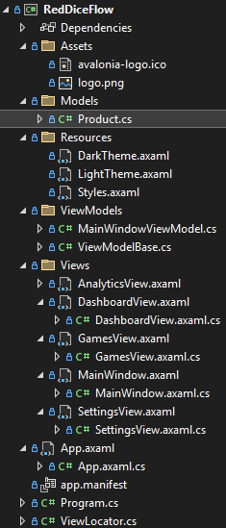
Рисунок 2.1 Фізична структура файлів проєкту
Центральним елементом системи, що забезпечує низьку зв’язність компонентів та реактивність інтерфейсу, виступає архітектурна схема взаємодії шарів View, ViewModel та Model. Це можна переглянути на рисунку 2.2.
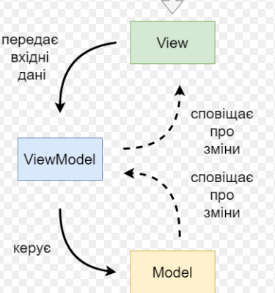
Рисунок 2.2 Архітектурна схема функціональної взаємодії компонентів
Для забезпечення стабільної роботи та високої швидкодії застосунку розроблено ієрархію функціональних класів. Основними компонентами, які забезпечують функціонування інтерфейсу та обробку дій користувача, є:
– MainWindowViewModel — головний клас–контролер, який керує життєвим циклом програми та реалізує логіку навігації;
– InventoryModule — функціональний блок, що відповідає за відображення списку настільних ігор та керування станом колекції;
– SearchLogic — клас, що інкапсулює алгоритми динамічної фільтрації асортименту в реальному часі за назвою або артикулом SKU;
– ProductManager — модель представлення, яка реалізує логіку оперативного додавання та валідації нових товарних позицій;
– SettingsManager — функціональний модуль, відповідальний за адаптацію графічного середовища та перемикання тем оформлення;
– StyleResources — допоміжний клас для керування словниками динамічних ресурсів та стилями елементів керування.
Для забезпечення інформаційної цілісності та передачі даних між компонентами системи використовуються класи моделей:
– Product — базова сутність предметної області, що містить набір характеристик настільної гри;
– NavigationItem — об’єктна модель, що описує параметри навігаційного меню та асоційовані візуальні модулі;
– LocaleModel — модель даних для управління локалізаційними ресурсами та динамічної підміни текстових констант.
Нижче наведено фрагменти вихідного коду основних компонентів системи для детального аналізу реалізації АРМ. Програмну реалізацію структури даних товару та опис властивостей класу Product наведено на рисунку 2.3.
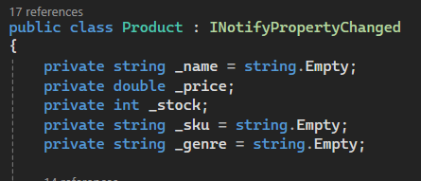
Рисунок 2.3 Реалізація моделі даних настільної гри

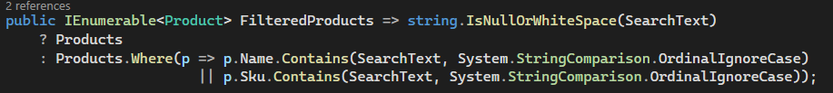
Рисунок 2.4 Алгоритм реактивного пошуку за ключовими словами
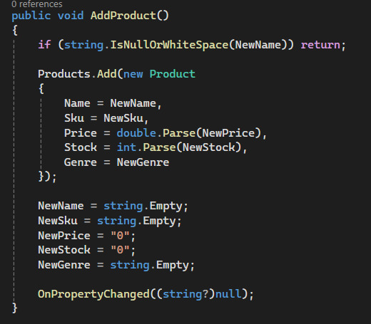
Рисунок 2.5 Програмний код модуля додавання нових надходжень

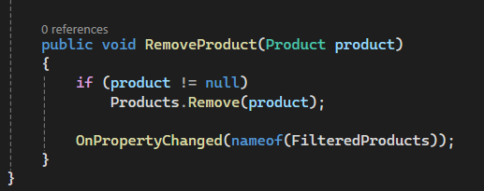
Рисунок 2.6 Реалізація функціоналу видалення об'єктів з колекції
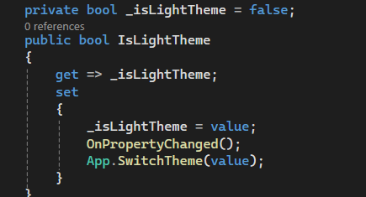
Рисунок 2.7 Код модуля динамічної стилізації інтерфейсу
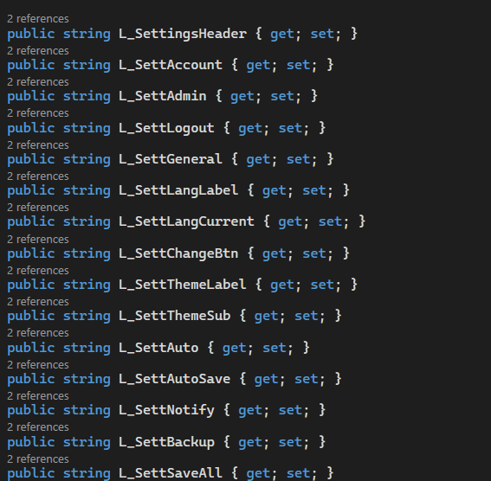
Рисунок 2.8 Фрагмент коду системи багатомовності

Фізична структура проєкту
Проєкт «Red Dice Flow» має чітку ієрархічну структуру, що відповідає стандартам розробки на базі фреймворку Avalonia UI із застосуванням архітектурного шаблону MVVM. Усі вихідні файли розподілені за логічними директоріями відповідно до їхнього функціонального призначення. Це забезпечує зручність підтримки, масштабування та тестування програмного проєкту.
Фізична структура файлів та папок у середовищі розробки зображена на рисунку 2.9.

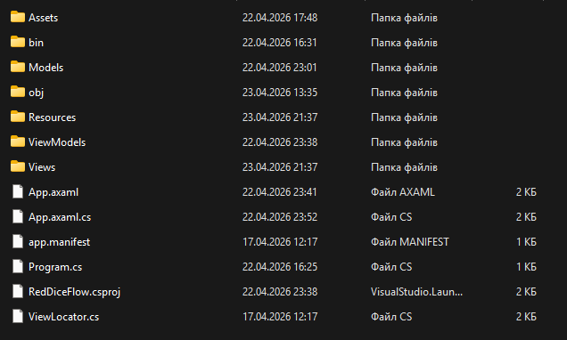
Рисунок 2.9 Відображення фізичної структури проєкту у файловій системі
Загальна кількість файлів та їхнє призначення наведені у таблиці 2.6.

Таблиця 2.6 Фізична структура проєкту

Назва файлу | Призначення та короткий опис
App.axaml / .cs | Глобальні ресурси застосунку, ініціалізація стилів та логіка перемикання тем.
Program.cs | Точка входу в застосунок та конфігурація графічного рушія Avalonia.
Таблиця 2.6 Фізична структура проєкту
Назва файлу | Призначення та короткий опис
Product.cs | Модель даних у папці Models, що описує сутність настільної гри.
MainWindowViewModel.cs | Головний контролер логіки, що керує фільтрацією та командами.
ViewModelBase.cs | Базовий клас для всіх ViewModels, що реалізує інтерфейс сповіщень.
DarkTheme.axaml | Опис колірних ресурсів та стилів для темної теми оформлення.
LightTheme.axaml | Опис колірних ресурсів та стилів для світлої теми оформлення.
Styles.axaml | Загальні стилі елементів керування (кнопок, полів вводу, таблиць).
GamesView.axaml | Візуальний інтерфейс модуля інвентарю та списку ігор.
DashboardView.axaml | Розмітка головної панелі з аналітичними показниками магазину.
AnalyticsView.axaml | Графічне представлення сторінки глибинного аналізу даних.
SettingsView.axaml | Інтерфейс панелі налаштувань мови та візуального середовища.
MainWindow.axaml | Головна оболонка застосунку, що містить область навігації.
ViewLocator.cs | Службовий клас для автоматичного зіставлення Views та ViewModels.
Усі файли візуального представлення супроводжуються відповідними code-behind файлами (.axaml.cs), які містять технічну ініціалізацію компонентів. Така фізична структура дозволяє повністю ізолювати бізнес-логіку від інтерфейсу, що забезпечує чистоту архітектури АРМ «Red Dice Flow».

Опис структури даних та використаних змінних
У процесі функціонування програмного продукту «Red Dice Flow» обробка, збереження та передача інформації між візуальним інтерфейсом і бізнес–логікою здійснюється за допомогою спеціалізованих структур даних та типізованих змінних. Оскільки застосунок побудовано за архітектурою MVVM, структура даних тісно пов’язана з механізмами двосторонньої прив’язки.
Основним типом структур даних для роботи зі списками товарів є узагальнена колекція ObservableCollection. Ця структура імплементує інтерфейс INotifyCollectionChanged, що дозволяє автоматично сповіщати графічний інтерфейс про зміни в переліку об’єктів. У проєкті реалізовано наступні структури:
– ObservableCollection Products — основне сховище даних для повного асортименту товарів;
– IEnumerable FilteredProducts — динамічна структура, що формується в результаті роботи алгоритмів LINQ;
– List — проміжний контейнер для виконання операцій серіалізації даних.
Для управління станом інтерфейсу застосовано змінні стандартних типів даних. У системі використано підхід із приватними полями та явним викликом методу OnPropertyChanged у сеттерах. До ключових змінних стану та властивостей належать:
– рядкові змінні _name, _sku та _genre (тип string) для опису характеристик товару;
– числові змінні _price (тип double) та _stock (тип int) для обліку вартості та залишків;
– логічна змінна _isLightTheme (тип bool) для контролю візуального стану теми;
– рядкова змінна SearchText (тип string) для збереження запитів користувача.
Кожен елемент Products базується на класі Product, що забезпечує сувору відповідність структурних компонентів бізнес–моделі застосунку. Такий підхід мінімізує ризики виникнення помилок при невідповідності типів під час обробки масивів даних. Взаємодія між властивостями реалізована таким чином, що зміна будь–якої базової змінної ініціює ланцюгову реакцію оновлення залежних вузлів інтерфейсу.
Стабільність роботи структур даних підтримується механізмом ініціалізації при запуску програмного середовища. Об’єктно–орієнтовані моделі завантажуються в оперативну пам’ять, що гарантує високу швидкість доступу до інформації під час поточної сесії. Спроєктована система змінних дозволяє зберігати цілісність інформаційної структури та забезпечує масштабованість при розширенні переліку характеристик ігор у майбутньому.

Тестування проєкту
Тестування програмного проєкту є критично важливим етапом розробки АРМ «Red Dice Flow», який дозволяє перевірити відповідність реалізованого функціоналу вимогам замовника та стабільність роботи бізнес–логіки. Оскільки застосунок базується на патерні MVVM та фреймворку Avalonia UI, процес верифікації охоплював перевірку механізмів прив’язки даних, коректність роботи команд та цілісність відображення інтерфейсу. Для забезпечення високої якості програмного забезпечення було застосовано методику функціонального тестування, що включає перевірку кожного модуля на відповідність технічному завданню.
Процес тестування було проведено в операційному середовищі Windows 10/11, що виступає цільовою платформою для розгортання системи.
Першим етапом було протестовано логіку навігації та перемикання між функціональними блоками застосунку. Це можна переглянути на рисунку 2.10. Тест підтвердив, що при переході між розділами Games, Dashboard та Settings стан даних зберігається, а ресурси пам’яті вивільняються коректно.
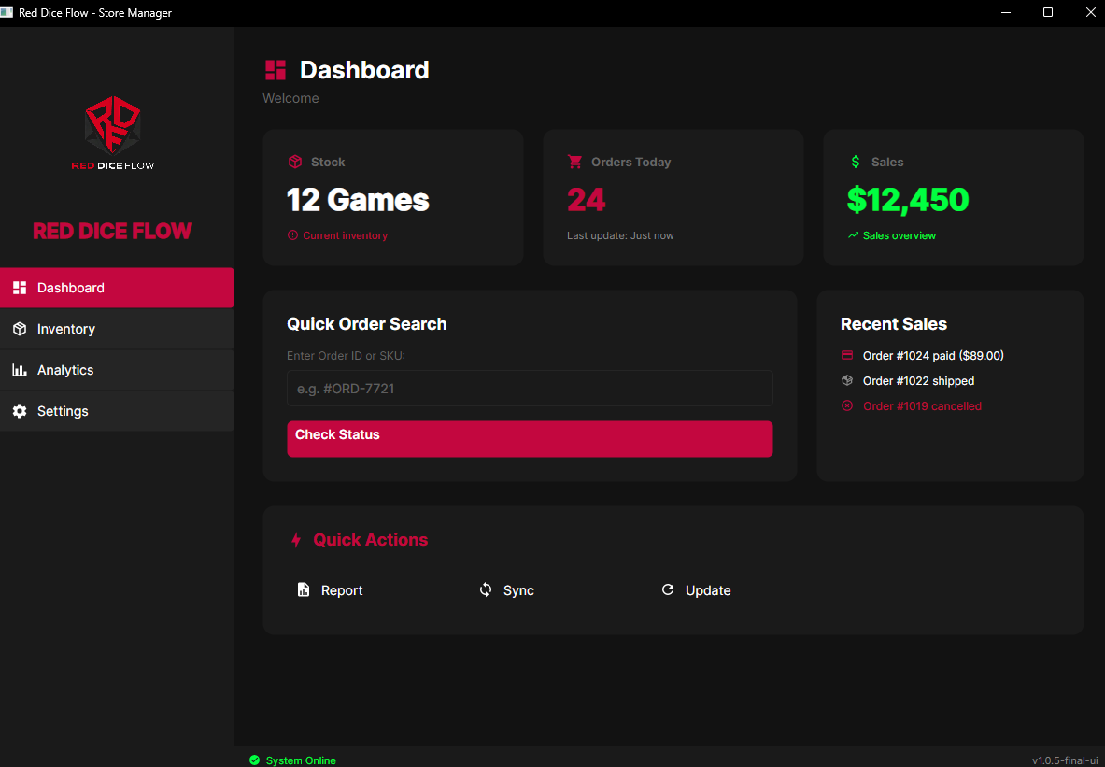
Рисунок 2.10 Перевірка стабільності логіки навігації
Другий етап включав тестування модуля управління асортиментом. На рисунку 2.11 зафіксовано процес додавання нової настільної гри через форму швидкого вводу. Перевірка підтвердила коректність роботи валідації: система блокує додавання об’єктів з порожніми полями та коректно парсить числові значення ціни та залишки певного товару на складі.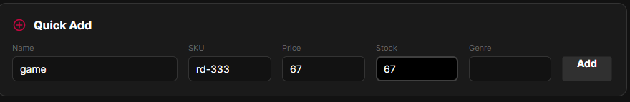
Рисунок 2.11 Тестування модуля додавання нових товарів
На рисунку 2.12 продемонстровано роботу алгоритму реактивної фільтрації. Тест підтвердив, що при введенні символів у поле пошуку колекція FilteredProducts миттєво оновлюється, відфільтровуючи ігри за назвою або артикулом SKU, що забезпечує високу швидкість доступу до даних.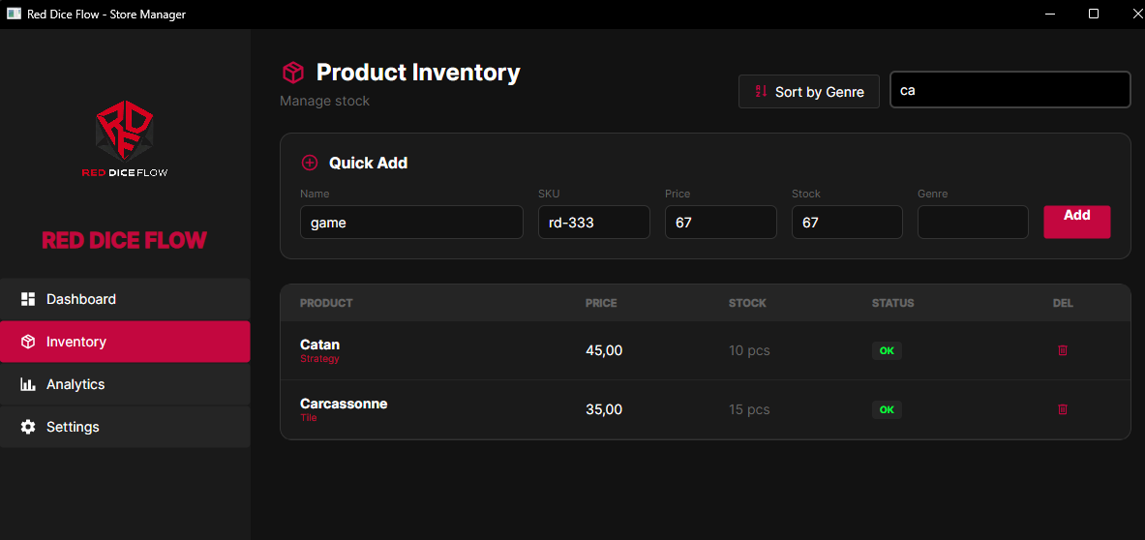
Рисунок 2.12 Перевірка роботи алгоритму динамічного пошуку
Фінальним етапом стало тестування візуальної адаптивності та системи динамічної зміни тем в оточенні Windows. Результат перемикання інтерфейсу на темну тему оформлення, яка автоматично змінює колірні ресурси всіх компонентів 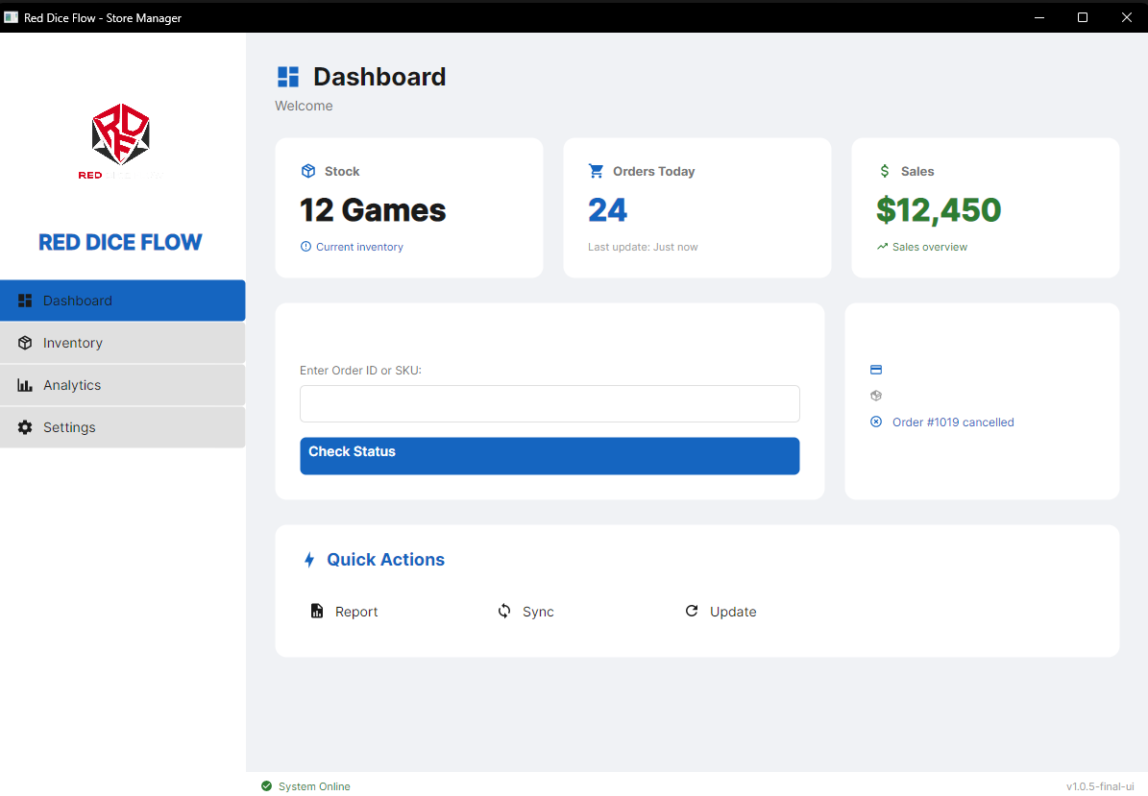
Рисунок 2.13 Тестування системи візуальних тем та UX-дизайну
Проведені етапи тестування підтверджують високу надійність архітектури та коректність роботи всіх механізмів обробки інформації в цільовому середовищі.

Експлуатаційна частина

2.2.1 Вимоги до технічних засобів
Для забезпечення стабільного функціонування АРМ «Red Dice Flow» та підтримки високої швидкодії графічного інтерфейсу технічні засоби користувача повинні відповідати визначеним характеристикам. Програмний продукт базується на фреймворку Avalonia UI, що вимагає відповідності як програмного, так і апаратного забезпечення.
Програмні вимоги до системи включають:
– операційна система: Windows 10 (версія 1809 або новіша) або Windows 11;
– середовище виконання: встановлений пакет .NET Desktop Runtime 8.0 або новішої версії;
– графічні компоненти: драйвери відеокарти з підтримкою DirectX 11 або OpenGL 3.0.
Для комфортної роботи менеджера магазину настільних ігор та швидкої обробки пошукових запитів апаратна частина комп’ютера повинна відповідати параметрам, що наведені в таблиці 2.7.
Таблиця 2.7 Мінімальні та рекомендовані апаратні вимоги
Характеристика | Мінімальні вимоги | Рекомендовані вимоги
Процесор (CPU) | 2-ядерний, з частотою від 2.0 ГГц | 4-ядерний (Intel i3/i5 або аналог)
Оперативна пам'ять (RAM) | 4 ГБ | 8 ГБ або більше
Відеокарта (GPU) | Інтегрована, з підтримкою DirectX 11 | Дискретна або сучасна інтегрована
Вільне місце на диску | 100 МБ | 500 МБ (з урахуванням росту бази даних)
Монітор | Роздільна здатність 1280x720 | Роздільна здатність 1920x1080 (Full HD)
Дотримання зазначених вимог гарантує стабільну роботу механізмів реактивної прив’язки даних та миттєвий відгук інтерфейсу на дії користувача. Оптимізація апаратних ресурсів дозволяє уникнути затримок під час ініціалізації об’ємних колекцій товарів та забезпечує плавність візуальних ефектів при перемиканні тем оформлення.

Склад інсталяційного пакету та інструкція користувача

Для розгортання та експлуатації АРМ «Red Dice Flow» на робочому місці менеджера використовується інсталяційний пакет, що містить усі необхідні компоненти для автономної роботи застосунку. Оскільки проєкт розроблений на платформі .NET, пакет постачається у вигляді скомпільованого набору файлів. Склад інсталяційного пакету наведено у таблиці 2.8.Склад інсталяційного пакету наведено у таблиці 2.8.
Таблиця 2.8 Склад компонентів інсталяційного пакету
Назва файлу / папки | Опис та призначення
RedDiceFlow.exe | Основний виконуваний файл застосунку.
RedDiceFlow.dll | Бібліотека з імплементацією бізнес-логіки та в'ю-моделей.
Avalonia.dll (та інші) | Набір динамічних бібліотек фреймворку для рендерингу інтерфейсу.
RedDiceFlow.deps.json | Файл конфігурації залежностей проєкту.
RedDiceFlow.runtimeconfig.json | Параметри середовища виконання .NET.
Assets/ | Директорія з медіа-ресурсами (іконки, графічні елементи).
Для початку роботи з АРМ «Red Dice Flow» необхідно виконати наступні кроки:
– запуск застосунку: перейдіть до папки з програмою та запустіть файл RedDiceFlow.exe;
– навігація: використовуйте бокове меню для перемикання між функціональними модулями;
– Dashboard — перегляд загальної статистики магазину;
– Games — перехід до основного каталогу настільних ігор;
– Analytics — перегляд детальних звітів;
– Settings — зміна налаштувань інтерфейсу;
– управління асортиментом у розділі Games: введіть назву або артикул гри у поле пошуку для миттєвого оновлення списку;
– додавання товару: заповніть поля у формі швидкого вводу та натисніть кнопку Add для внесення нової гри в загальний список;
– видалення: оберіть гру зі списку та натисніть кнопку видалення для очищення позиції;
– налаштування інтерфейсу: у розділі Settings ініціюйте зміну мови або перемикання кольорової теми;
– завершення роботи: для закриття програми натисніть стандартну кнопку виходу у верхньому правому куті вікна.
Зазначена послідовність дій забезпечує коректну взаємодію користувача з інформаційним середовищем проєкту. Використання реактивних елементів керування дозволяє менеджеру оперативно керувати базою даних настільних ігор без спеціальної технічної підготовки.

Опис інтерфейсу
Процес конструювання графічного інтерфейсу користувача (GUI) для програмного проєкту «Red Dice Flow» базувався на принципах ергономіки, мінімалізму та забезпечення максимально швидкої взаємодії менеджера з базою товарів. Інтерфейс розроблено з використанням мови розмітки XAML у середовищі фреймворку Avalonia UI, що забезпечило чіткий поділ між візуальним представленням та бізнес–логікою програми. Для досягнення сучасного вигляду застосовувалася концепція односторінкового застосунку (Single Page Application), де переходи між функціональними модулями відбуваються в межах одного головного вікна шляхом динамічної зміни об’єктів ViewModel. Використання спільних ресурсів стилів дозволило уніфікувати зовнішній вигляд усіх візуальних компонентів, забезпечуючи цілісність UX–дизайну при масштабуванні вікна.
Взаємодія користувача із системою розпочинається з головного вікна, яке структурно поділене на дві основні зони: статичну бокову панель навігації (розташовану ліворуч) та динамічну робочу область (розташовану по центру). Навігаційна панель містить набір кнопок із відповідними іконками для швидкого переходу між розділами Dashboard, Games, Analytics та Settings. Робоча область виступає контейнером для відображення відповідних Views, які ініціалізуються автоматично при зміні контексту даних. Такий підхід мінімізує навантаження на центральний процесор, оскільки оновлюються лише змінені фрагменти графічного дерева. Візуальне представлення загальної структури інтерфейсу наведено на рисунку 2.14.
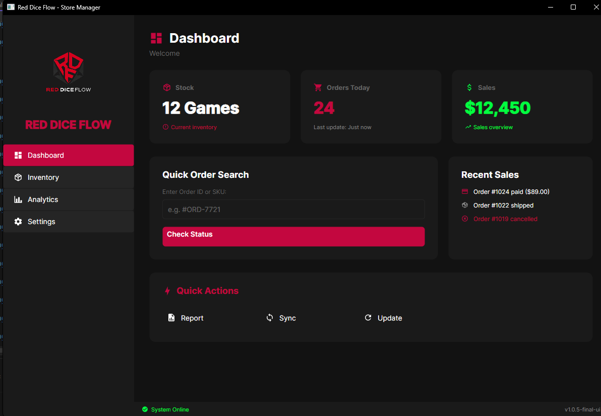
Рисунок 2.14 Загальна структура головного вікна АРМ
Основною інформаційною панеллю для оперативного моніторингу стану магазину виступає розділ Dashboard, що генерується класом DashboardView. Інтерфейс цього модуля побудований за принципом інформаційних карток, які відображають ключову статистику: загальну кількість ігор в асортименті, сумарну вартість товарних запасів та статус останніх оновлень бази даних. Кожен елемент панелі синхронізований із моделлю даних, що забезпечує актуальність показників у реальному часі. Дизайн головної інформаційної панелі представлено на рисунку 2.15.
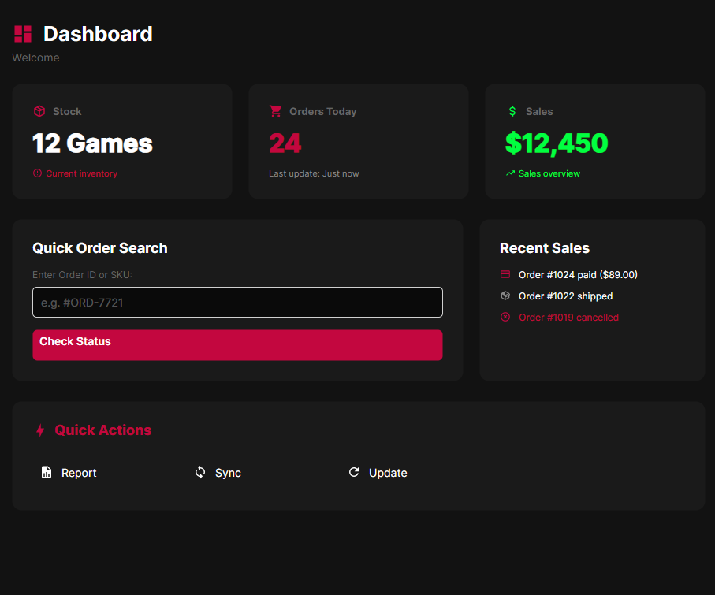
Рисунок 2.15 Графічний інтерфейс інформаційної панелі статистики
Центральним функціональним модулем системи є каталог ігор, реалізований у GamesView. Він спроєктований для забезпечення швидкого пошуку та редагування товарних позицій. У верхній частині робочої області розташовано інтерактивну панель пошуку, що функціонує на базі реактивних фільтрів. Нижче розміщено таблицю з повним переліком настільних ігор, де відображаються артикули SKU, ціни та залишки. У правій частині інтерфейсу інтегровано форму швидкого додавання товарів, що дозволяє оперативно вносити нові позиції в систему без переходу на інші екрани. Інтерфейс модуля управління інвентарем на рисунку 2.16.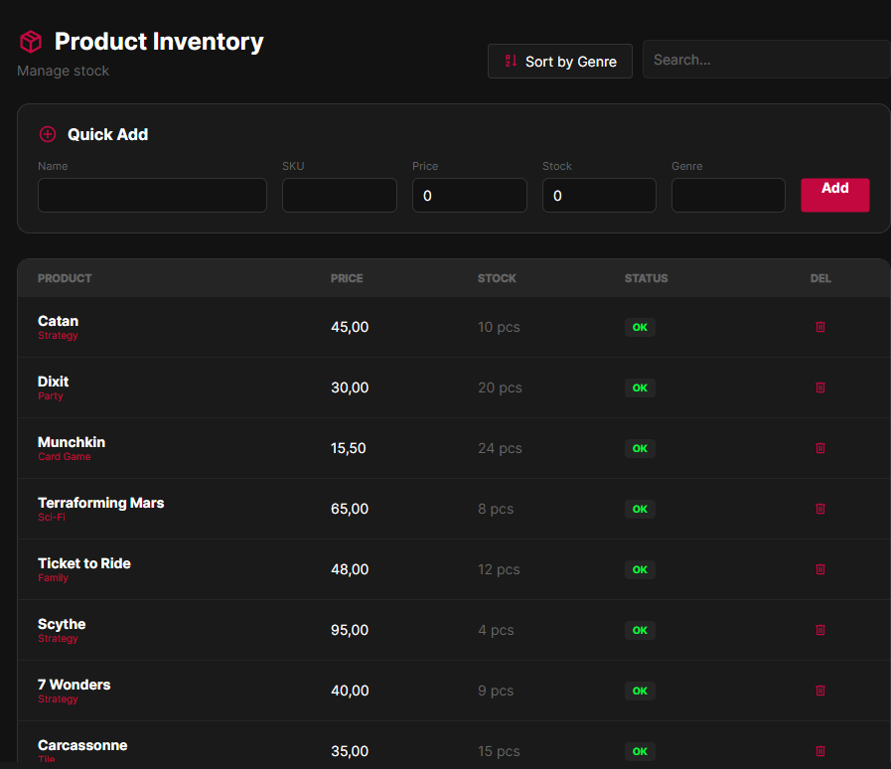
Рисунок 2.16 Інтерфейс модуля управління асортиментом ігор
Для налаштування візуального середовища та параметрів локалізації розроблено модуль SettingsView. Він містить елементи керування для вибору мови інтерфейсу (українська або англійська) та контролери для зміни кольорових тем. Оскільки АРМ орієнтований на тривалу роботу менеджера за монітором, особлива увага приділена коректному відображенню темної теми, яка знижує навантаження на органи зору. Візуальне представлення панелі налаштувань наведено на рисунку 2.17.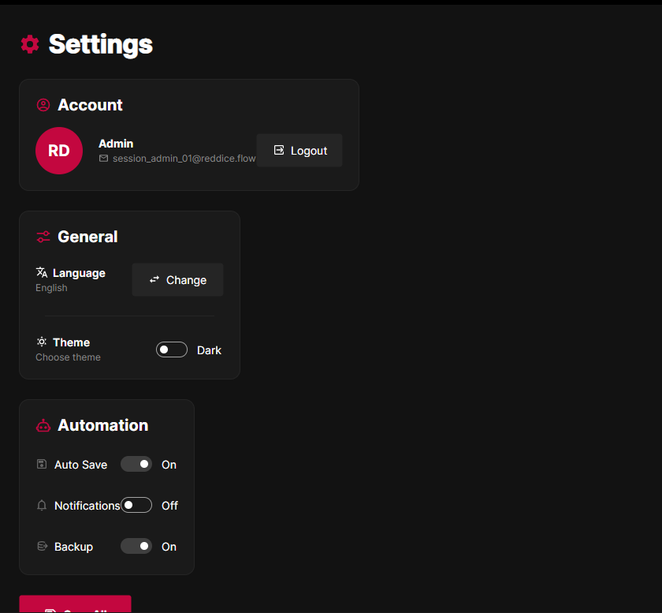
Рисунок 2.17 Графічний інтерфейс модуля налаштувань застосунку
Розроблений інтерфейс повністю відповідає сучасним стандартам UI/UX–дизайну, підтримує адаптивне масштабування елементів при зміні розмірів вікна. Використання палітри кольорів із високим контрастом та чіткої типографіки сприяє продуктивній роботі користувача протягом тривалого часу.

Ієрархічна структура проєкту
Для кінцевого користувача логічна організація програми «Red Dice Flow» представлена у вигляді розгалуженої дворівневої ієрархії функціональних модулів. Така структура дозволяє чітко розмежувати процеси операційного управління складом, отримання аналітичної інформації та системного налаштування індивідуального робочого середовища. Архітектурне проєктування системи базується на принципі декомпозиції, де кожен блок виконує вузькоспеціалізовані завдання, не порушуючи цілісності загальної екосистеми застосунку.
Ієрархічна схема взаємозв’язків компонентів включає наступні функціональні рівні:
– рівень оболонки Main Shell, представлений головним вікном MainWindow, яке забезпечує візуальну цілісність інтерфейсу, керує глобальним механізмом навігації та координує обмін даними між об’єктами ViewModel;
– інформаційно–аналітичний блок у складі DashboardView та AnalyticsView, що відповідає за агрегацію та візуалізацію поточного стану магазину, відображення динаміки продажів та накопичених показників ефективності асортименту;
– операційний блок GamesView, який виступає центральним вузлом системи та призначений для безпосередньої роботи з базою настільних ігор, включаючи механізми інтерактивного пошуку, додавання, видалення та редагування товарних позицій;
– сервісний блок SettingsView, призначений для гнучкого керування системними параметрами застосунку, такими як вибір активного мовного пакету та перемикання візуальних тем оформлення.
Функціонування зазначених рівнів базується на принципах асинхронної взаємодії, що дозволяє виконувати ресурсомісткі операції в операційному блоці без блокування інтерфейсу на рівні оболонки. Використання такої моделі дозволяє значно мінімізувати кількість маніпуляцій для виконання типових бізнес–задач, підвищуючи загальну ефективність адміністрування магазину.

Керівництво користувача та приклади використання ПЗ
Для забезпечення максимально зручної експлуатації АРМ «Red Dice Flow» нижче наведено детальні інструкції щодо виконання базових сценаріїв роботи. Оскільки застосунок орієнтований на локальне використання оператором складу, доступ до всіх функцій відкривається одразу після запуску виконуваного файлу.
Сценарій 1. Ознайомлення з показниками на головній панелі. Після запуску програми ініціалізується сторінка Dashboard, де агрегується поточна статистика магазину. Структура панелі включає такі елементи:
– у верхній частині екрана розташовані інформаційні блоки, що відображають загальну кількість ігор в асортименті та сумарну вартість товарних залишків;
– центральна область містить блоки з аналітикою останніх надходжень.
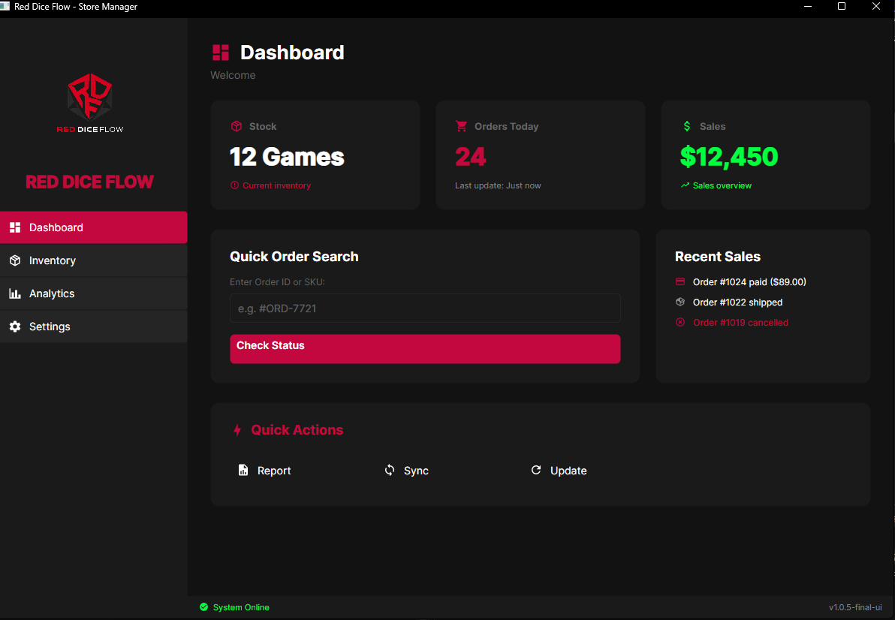
Рисунок 2.18 Моніторинг показників магазину на головній панелі
Сценарій 2. Управління асортиментом товарів. Ключовою функцією системи є ведення бази настільних ігор у розділі Games. Алгоритм роботи передбачає такі кроки: – за допомогою бокового навігаційного меню перейти до розділу Games;
– у формі швидкого додавання заповнити текстові поля Name, SKU, Genre, а також вказати чисельні значення Price та Quantity;
– натиснути кнопку Add.
Процес наведено на рисунку 2.19.
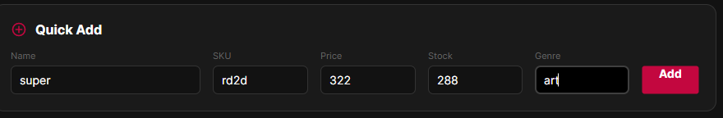
Рисунок 2.19 Додавання нової товарної позиції до бази
Сценарій 3. Швидкий пошук та фільтрація ігор. Для оперативного знаходження гри серед великої кількості позицій використовується інтерактивна система пошуку. Користувачеві необхідно виконати такі дії:
– у верхній частині робочої області знайти поле Search;
– ввести перші символи назви або унікального артикулу SKU;
– дочекатися автоматичного оновлення списку.
Роботу алгоритму продемонстровано на рисунку 2.20.
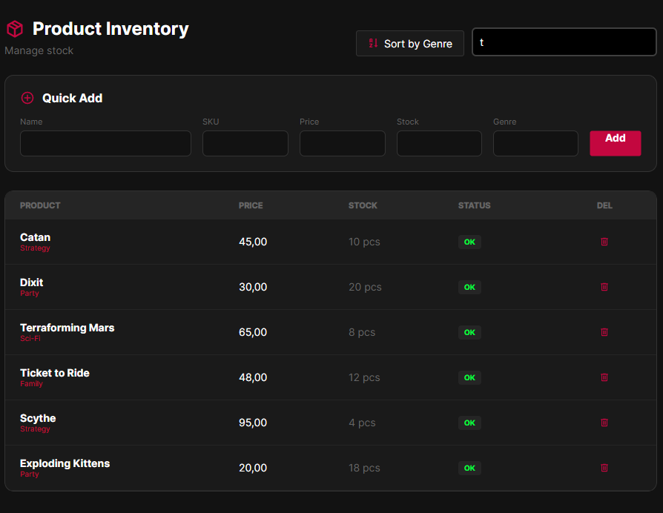
Рисунок 2.20 Робота алгоритму динамічної фільтрації даних
Сценарій 4. Персоналізація візуального середовища. Застосунок дозволяє адаптувати інтерфейс під потреби користувача в розділі Settings. Процес налаштування включає:
– зміну мови інтерфейсу між українською та англійською шляхом натискання відповідного перемикача;
– зміну кольорового оформлення через активацію кнопки Switch Theme.
Результат застосування альтернативної теми оформлення показано на рисунку 2.21.
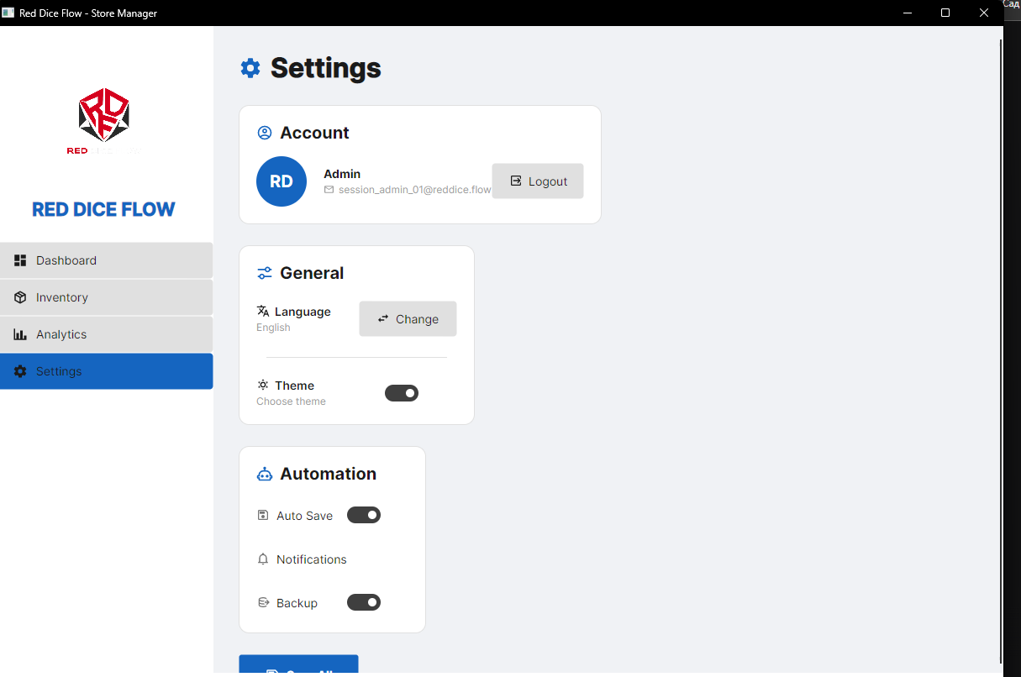
Рисунок 2.21 Користувацькі налаштування персоналізації інтерфейсу
Сценарій 5. Перегляд аналітичних звітів. Для аналізу структури асортименту менеджер може скористатися модулем Analytics. Для цього слід:
– обрати відповідний пункт у боковому меню;
– ознайомитися з діаграмами розподілу ігор за категоріями або динамікою заповнення складу.
Приклад роботи аналітичного модуля наведено на рисунку 2.22.
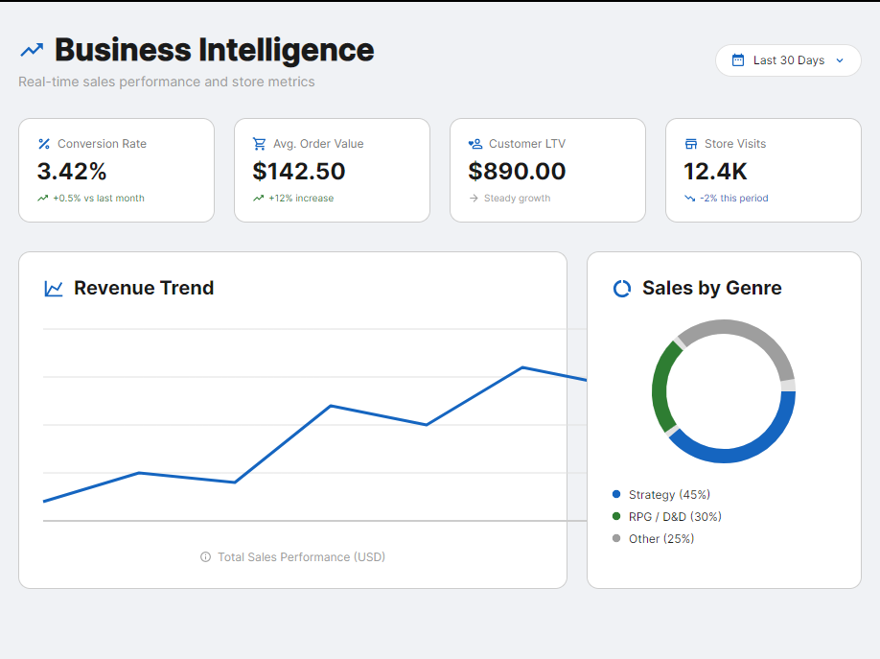
Рисунок 2.22 Візуалізація аналітичних даних у системі
У разі виникнення позаштатних ситуацій слід враховувати, що поточна версія АРМ «Red Dice Flow» обробляє інформацію в оперативній пам’яті. Для стабільної роботи інтерфейсу рекомендується переконатися, що на комп’ютері встановлено пакет .NET Runtime 8.0 та задіяно апаратне прискорення графіки.
За результатами аналізу сценаріїв використання можна сформулювати такі висновки:
– архітектура інтерфейсу, побудована на базі розділів Dashboard, Games та Settings, забезпечує лінійну та інтуїтивно зрозумілу логіку взаємодії користувача із системою;
– впровадження механізмів реактивної фільтрації в полі Search та автоматизованої форми додавання об’єктів мінімізує час на виконання рутинних операцій з базою даних;
– наявність модулів Analytics та персоналізації налаштувань дозволяє не лише здійснювати облік товарів, а й проводити моніторинг ефективності складу в комфортному візуальному середовищі.
Успішна апробація наведених сценаріїв підтверджує стабільність роботи бізнес–логіки та високу якість реалізації графічного інтерфейсу на платформі Avalonia UI. Спроєктована система навігації та механізми обробки даних у реальному часі гарантують цілісність інформаційної структури та готовність програмного продукту до повноцінної експлуатації.
Валідація вхідних даних на рівні графічного інтерфейсу запобігає передачі некоректних значень до бізнес–логіки, що критично важливо для збереження цілісності інформаційної структури в оперативній пам’яті.
Загалом, наведені приклади використання підтверджують відповідність розробленого АРМ принципам Single Page Application, де швидкість переходу між функціональними блоками та відсутність зайвих діалогових вікон сприяють підвищенню продуктивності праці менеджера. Подальше розширення функціоналу системи може бути реалізоване через додавання нових модулів без необхідності докорінної зміни архітектури MainWindow. Це свідчить про високий рівень масштабованості та технічної завершеності проєкту «Red Dice Flow», що робить його ефективним інструментом для автоматизації обліку в спеціалізованих магазинах настільних ігор.

ВИСНОВКИ
За результатами проходження навчальної практики успішно спроєктовано та реалізовано програмний продукт «Red Dice Flow», призначений для автоматизації процесів обліку товарних запасів та операційного управління в спеціалізованих точках продажу настільних ігор. Мета роботи досягнута в повному обсязі через послідовне вирішення поставлених науково–технічних завдань.
Основним науковим та практичним результатом дослідження є створення кросплатформного десктопного застосунку на базі фреймворку Avalonia UI із застосуванням мови програмування C# та обчислювальних потужностей платформи .NET. Архітектурна побудова системи базується на паттерні MVVM, що забезпечує високий рівень інкапсуляції бізнес–логіки, модульність програмних компонентів та незалежність графічного представлення від внутрішніх механізмів обробки даних.
Функціональна структура розробленого АРМ включає такі підсистеми:
– інформаційно–аналітичний модуль Dashboard, що здійснює консолідацію та візуалізацію ключових метрик стану складу;
– операційний блок GamesView, призначений для інтерактивного маніпулювання об’єктами бази даних, включаючи процедури верифікації та редагування товарних позицій;
– підсистема динамічної фільтрації на базі технології LINQ, що забезпечує миттєву селекцію даних за визначеними критеріями;
– сервісний модуль AnalyticsView, інтегрований для проведення структурного аналізу асортименту за допомогою методів графічної візуалізації;
– механізми адаптивної персоналізації інтерфейсу, реалізовані через динамічне керування словниками ресурсів XAML.
Для досягнення високих показників швидкодії обробку інформаційних масивів реалізовано з використанням реактивних колекцій ObservableCollection в межах оперативної пам’яті. Це гарантує стабільний відгук інтерфейсу та виключає виникнення затримок під час інтенсивної взаємодії оператора із системою. Процес розробки супроводжувався застосуванням методів версійного контролю в середовищі Git із розміщенням вихідного коду на платформі GitHub.
Практична значущість роботи полягає у поглибленні компетенцій у сфері об’єктно–орієнтованого проєктування, опануванні принципів декларативної розмітки інтерфейсів XAML та механізмів асинхронного програмування. Розроблена система характеризується технологічною завершеністю, відповідає стандартам UX–дизайну та є надійною базою для подальшої інтеграції засобів персистентного збереження даних у реляційних сховищах.
Вихідний код програмного продукту, результати тестування та історія розробки представлені у публічному репозиторії за посиланням: https://github.com/paskariuk-mykyta-kmp/RedDiceFlow

ПЕРЕЛІК ВИКОРИСТАНИХ ДЖЕРЕЛ
- Avalonia UI Documentation. URL: https://docs.avaloniaui.net/docs/welcome (дата звернення: 20.04.2026).Принципи побудови автоматизованих робочих місць менеджерів. Освіта.ua. URL: osvita.ua/vnz/reports/economy /17456 (дата звернення: 06.01.2026).
- C# docs – get started, tutorials, reference. Microsoft Learn. – 2026. URL: https://learn.microsoft.com/en-us/dotnet/csharp/ (дата звернення: 20.04.2026).Вступ до платформи .NET. Microsoft Learn. URL: learn.microsoft.com/en-us/dotnet/core /introduction (дата звернення: 07.01.2026).
- Data binding in Avalonia. Avalonia UI. – URL: https://docs.avaloniaui.net/docs/basics/data/data-binding/ (дата звернення: 21.04.2026).The MVVM Pattern in Avalonia. Avalonia UI Documentation. URL: docs.avaloniaui.net/docs/concepts/reactive-ui/mvvm (дата звернення: 08.01.2026).
- GitHub.com Help Documentation. GitHub Docs. URL: https://docs.github.com/en (дата звернення: 22.04.2026).Data Binding in XAML. Microsoft Learn. URL: learn.microsoft.com/en-us/dotnet/desktop/wpf/data/data-binding-overview (дата звернення: 09.01.2026).
- ICommand Interface (System.Windows.Input). Microsoft Learn. URL: https://learn.microsoft.com/en-us/dotnet/api/system.windows.input.icommand?view=net-10.0 (дата звернення: 22.04.2026).ObservableCollection Class Reference. Microsoft Learn. URL: learn.microsoft.com/en-us/dotnet/api/system.collections.objectmodel.observablecollection-1 (дата звернення: 10.01.2026).
- Introduction to the MVVM Toolkit - Community Toolkits for .NET. Microsoft Learn. URL: https://learn.microsoft.com/en-us/dotnet/communitytoolkit/mvvm/ (дата звернення: 21.04.2026).
- Microsoft Visual Studio 2022: The most comprehensive IDE for .NET and C++ developers. Microsoft. URL: https://visualstudio.microsoft.com/ (дата звернення: 22.04.2026).
- Model-View-ViewModel - .NET. Microsoft Learn. URL: https://learn.microsoft.com/en-us/dotnet/architecture/maui/mvvm (дата звернення: 22.04.2026).
- ObservableCollection Class (System.Collections.ObjectModel). Microsoft Learn. URL:https://learn.microsoft.com/enus/dotnet/api/system.collections.objectmodel.observablecollection-1?view=net-10.0 (дата звернення: 22.04.2026).
- RelayCommand - Community Toolkits for .NET. Microsoft Learn. URL: https://learn.microsoft.com/en-us/dotnet/communitytoolkit/mvvm/relaycommand (дата звернення: 22.04.2026).
- Serialize and deserialize JSON using C# - .NET. Microsoft Learn. URL: https://learn.microsoft.com/en-us/dotnet/standard/serialization/system-text-json/overview (дата звернення: 22.04.2026).
- Styles | Avalonia Docs. Avalonia Docs. URL: https://docs.avaloniaui.net/docs/styling/styles (дата звернення: 22.04.2026).
- The SOLID Principles in C#. C# Corner. URL: https://www.c-sharpcorner.com/article/the-solid-principles-in-c-sharp/ (дата звернення: 22.04.2026).
- XAML language overview - WPF. Microsoft Learn. URL: https://learn.microsoft.com/en-us/dotnet/desktop/wpf/xaml/ (дата звернення: 22.04.2026).
- Що таке десктопна розробка? kostyl.dev. URL: https://kostyl.dev/csharp/desktop-ui/what-is-desktop-dev (дата звернення: 22.04.2026).

Додаток 1. Блок-схема сценарію роботи програми

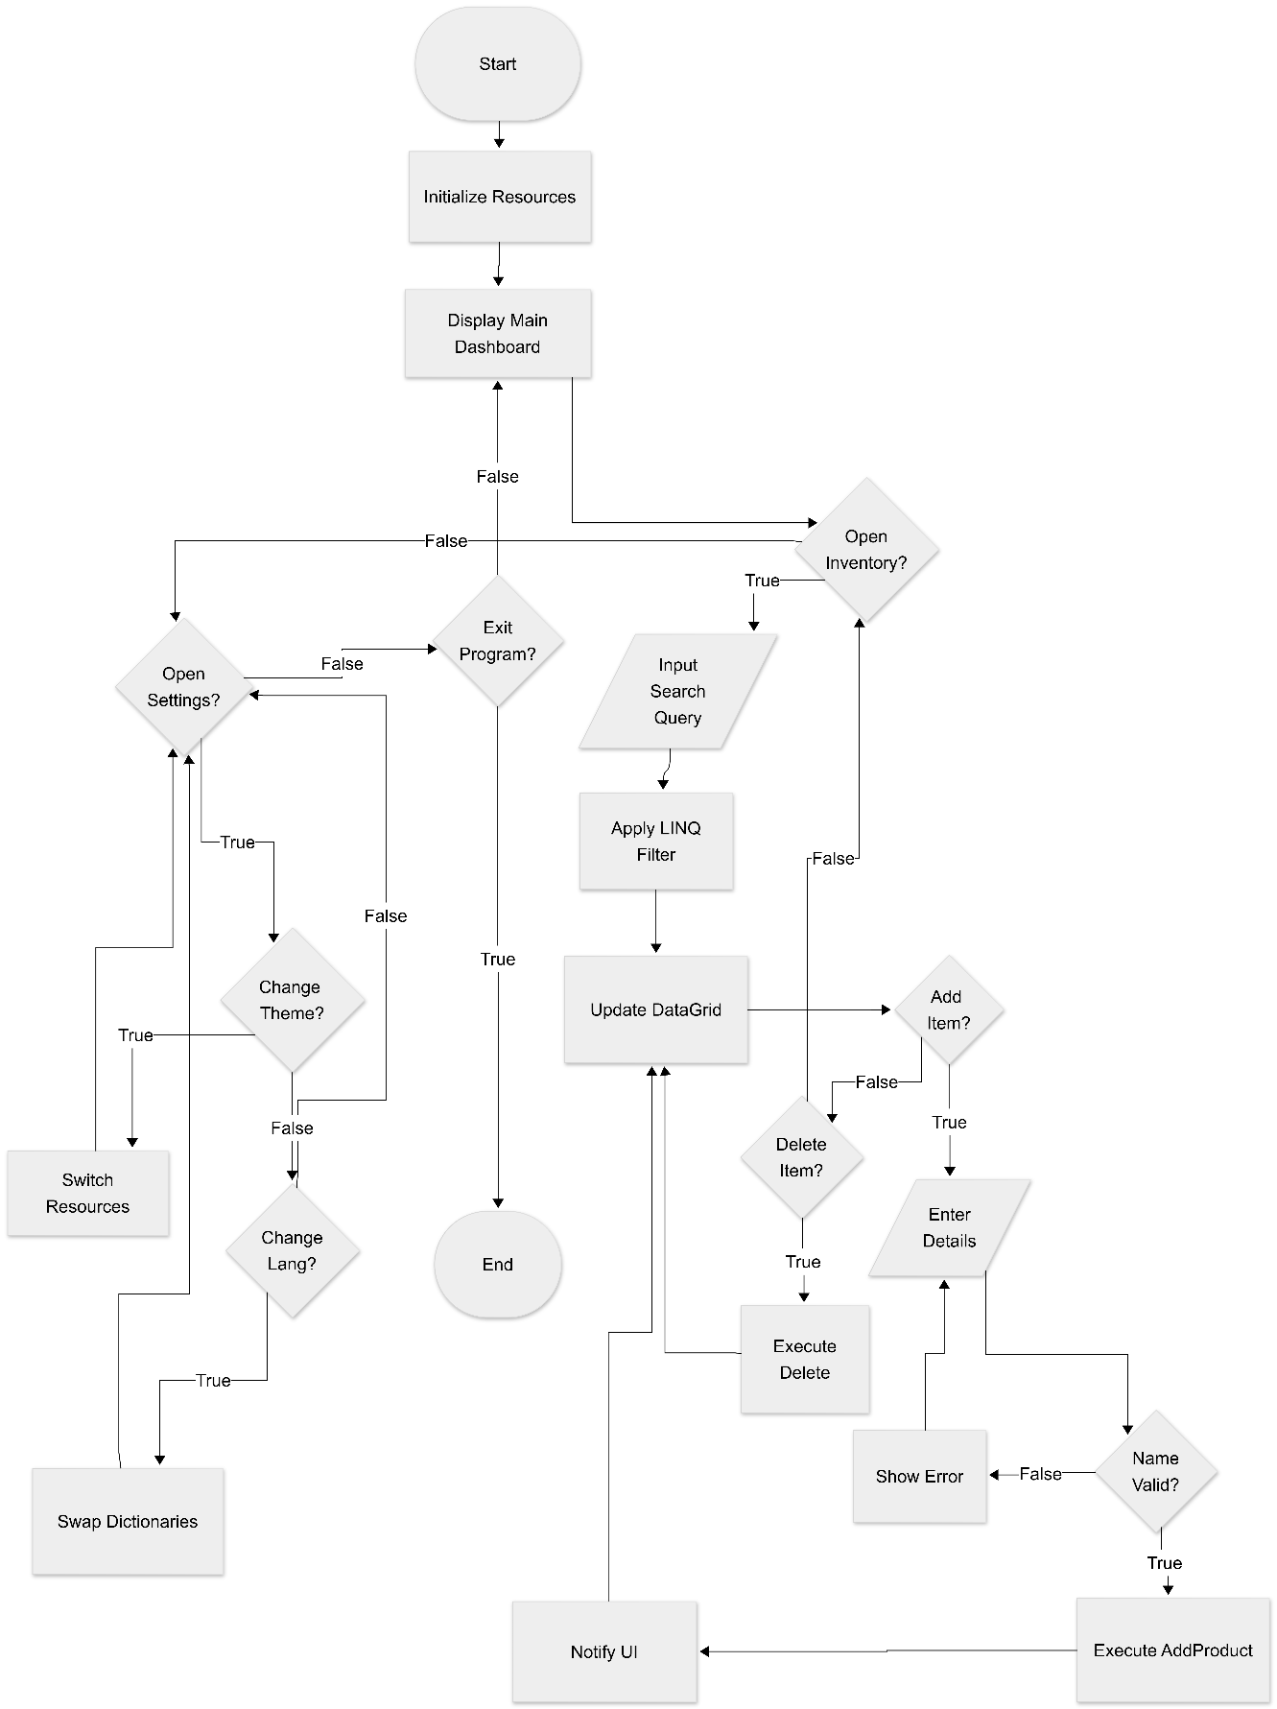

Додаток 2. Блок-схеми алгоритмів окремих модулів

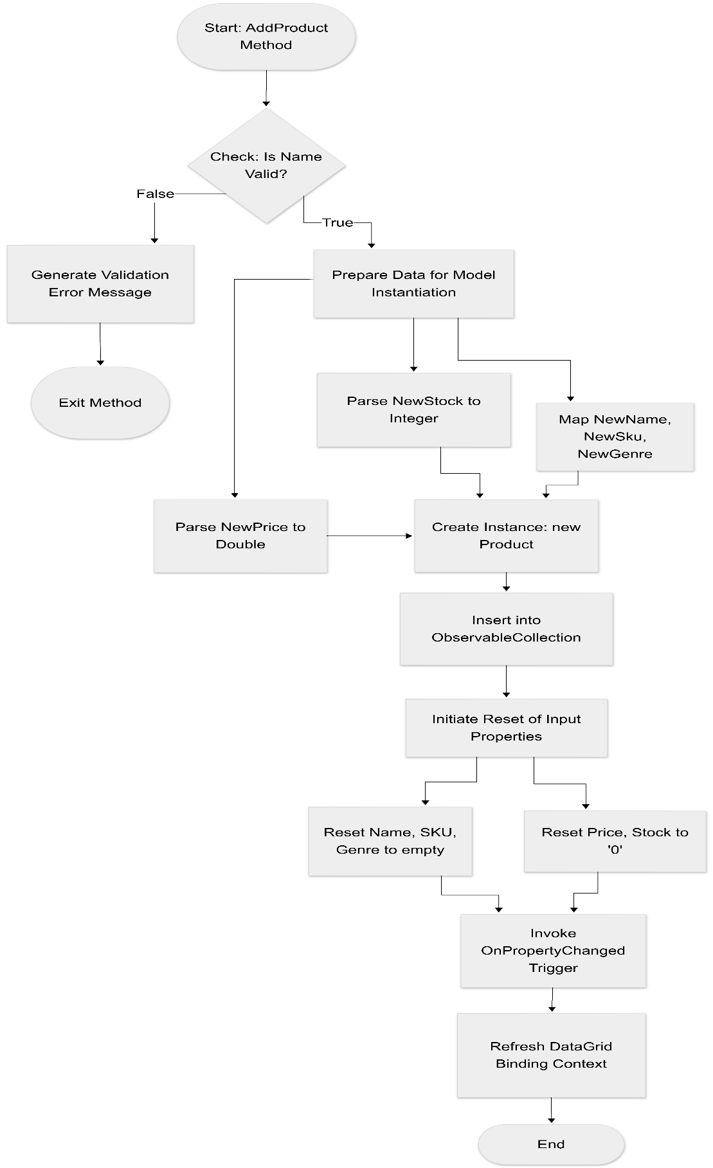

Додаток 3. Функціональна схема

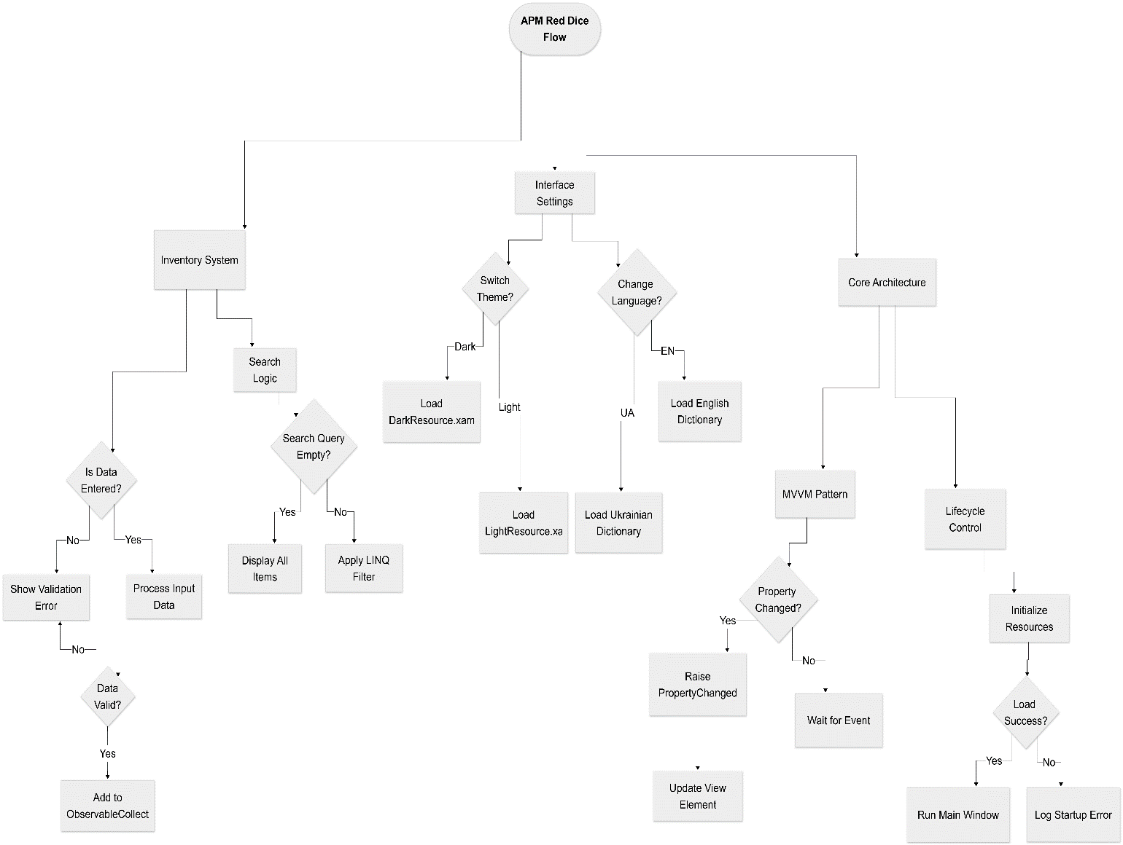

Додаток 4. Лістинг програми

Product.cs

using System.ComponentModel;
using System.Runtime.CompilerServices;

namespace RedDiceFlow.Models
{
public class Product : INotifyPropertyChanged
{
private string _name = string.Empty;
private double _price;
private int _stock;
private string _sku = string.Empty;
private string _genre = string.Empty;

public string Name
{
get => _name;
set
{
_name = value;
OnPropertyChanged();
}
}

public double Price
{
get => _price;
set
{
_price = value;
OnPropertyChanged();
}
}

public int Stock
{
get => _stock;
set
{
_stock = value;
OnPropertyChanged();
}
}

public string Sku
{
get => _sku;
set
{
_sku = value;
OnPropertyChanged();
}
}

public string Genre
{
get => _genre;
set
{
_genre = value;
OnPropertyChanged();
}
}

public event PropertyChangedEventHandler? PropertyChanged;

protected void OnPropertyChanged([CallerMemberName] string? propertyName = null)
{
PropertyChanged?.Invoke(this, new PropertyChangedEventArgs(propertyName));
}
}
}

Папка Resources

DarkTheme.axaml
<ResourceDictionary xmlns=«https://github.com/avaloniaui»
xmlns:x=«http://schemas.microsoft.com/winfx/2006/xaml»>
<Color x:Key=«MainAccent»>#C3073F</Color>
<Color x:Key=«AppBg»>#121212</Color>
<Color x:Key=«PanelBg»>#1A1A1A</Color>
<Color x:Key=«BorderCol»>#252525</Color>
<Color x:Key=«BorderCol2»>#333333</Color>
<Color x:Key=«TextPrimary»>#FFFFFF</Color>
<Color x:Key=«TextSecondary»>#666666</Color>
<Color x:Key=«TextDimCol»>#888888</Color>
<Color x:Key=«AccentGreen»>#00FF41</Color>
<Color x:Key=«TableHeaderBg»>#252525</Color>
<Color x:Key=«HoverBg»>#1F1F1F</Color>
<Color x:Key=«BadgeBg»>#252525</Color>
</ResourceDictionary>

LightTheme.axaml
<ResourceDictionary xmlns=«https://github.com/avaloniaui»
xmlns:x=«http://schemas.microsoft.com/winfx/2006/xaml»>
<Color x:Key=«MainAccent»>#1565C0</Color>
<Color x:Key=«AppBg»>#F0F2F5</Color>
<Color x:Key=«PanelBg»>#FFFFFF</Color>
<Color x:Key=«BorderCol»>#E0E0E0</Color>
<Color x:Key=«BorderCol2»>#CCCCCC</Color>
<Color x:Key=«TextPrimary»>#1A1A1A</Color>
<Color x:Key=«TextSecondary»>#757575</Color>
<Color x:Key=«TextDimCol»>#9E9E9E</Color>
<Color x:Key=«AccentGreen»>#2E7D32</Color>
<Color x:Key=«TableHeaderBg»>#F5F5F5</Color>
<Color x:Key=«HoverBg»>#EEF2FF</Color>
<Color x:Key=«BadgeBg»>#E8F5E9</Color>
</ResourceDictionary>

Styles.axaml
<Styles xmlns=«https://github.com/avaloniaui»
xmlns:x=«http://schemas.microsoft.com/winfx/2006/xaml»>
<Styles.Resources>

<Color x:Key=«MainAccent»>#C3073F</Color>
<Color x:Key=«AppBg»>#121212</Color>
<Color x:Key=«PanelBg»>#1A1A1A</Color>
<Color x:Key=«BorderCol»>#252525</Color>
<Color x:Key=«BorderCol2»>#333333</Color>
<Color x:Key=«TextPrimary»>#FFFFFF</Color>
<Color x:Key=«TextSecondary»>#666666</Color>
<Color x:Key=«TextDimCol»>#888888</Color>
<Color x:Key=«AccentGreen»>#00FF41</Color>
<Color x:Key=«TableHeaderBg»>#252525</Color>
<Color x:Key=«HoverBg»>#1F1F1F</Color>
<Color x:Key=«BadgeBg»>#252525</Color>

<SolidColorBrush x:Key=«MainAccentBrush» Color=«{DynamicResource MainAccent}»/>
<SolidColorBrush x:Key=«AppBgBrush» Color=«{DynamicResource AppBg}»/>
<SolidColorBrush x:Key=«PanelBgBrush» Color=«{DynamicResource PanelBg}»/>
<SolidColorBrush x:Key=«BorderBrush2» Color=«{DynamicResource BorderCol}»/>
<SolidColorBrush x:Key=«BorderBrush3» Color=«{DynamicResource BorderCol2}»/>
<SolidColorBrush x:Key=«TextPrimaryBrush» Color=«{DynamicResource TextPrimary}»/>
<SolidColorBrush x:Key=«TextSecondaryBrush» Color=«{DynamicResource TextSecondary}»/>
<SolidColorBrush x:Key=«TextDimBrush» Color=«{DynamicResource TextDimCol}»/>
<SolidColorBrush x:Key=«AccentGreenBrush» Color=«{DynamicResource AccentGreen}»/>
<SolidColorBrush x:Key=«TableHeaderBgBrush» Color=«{DynamicResource TableHeaderBg}»/>
<SolidColorBrush x:Key=«HoverBgBrush» Color=«{DynamicResource HoverBg}»/>
<SolidColorBrush x:Key=«BadgeBgBrush» Color=«{DynamicResource BadgeBg}»/>

<!-- Аліаси для старого коду -->
<SolidColorBrush x:Key=«MainRedBrush» Color=«{DynamicResource MainAccent}»/>
<SolidColorBrush x:Key=«DarkBgBrush» Color=«{DynamicResource PanelBg}»/>
<SolidColorBrush x:Key=«DeepBgBrush» Color=«{DynamicResource AppBg}»/>
<SolidColorBrush x:Key=«GrayBorderBrush» Color=«{DynamicResource BorderCol}»/>
</Styles.Resources>

<Style Selector=«TextBlock.Header»>
<Setter Property=«FontSize» Value=«32»/>
<Setter Property=«FontWeight» Value=«Heavy»/>
<Setter Property=«Foreground» Value=«{DynamicResource TextPrimaryBrush}»/>
</Style>
<Style Selector=«TextBlock.SubHeader»>
<Setter Property=«FontSize» Value=«20»/>
<Setter Property=«FontWeight» Value=«Bold»/>
<Setter Property=«Foreground» Value=«{DynamicResource TextPrimaryBrush}»/>
</Style>

<Style Selector=«Button.MenuButton»>
<Setter Property=«Background» Value=«{DynamicResource BorderBrush2}»/>
<Setter Property=«Foreground» Value=«{DynamicResource TextPrimaryBrush}»/>
<Setter Property=«Padding» Value=«20,12»/>
<Setter Property=«CornerRadius» Value=«4»/>
<Setter Property=«HorizontalAlignment» Value=«Stretch»/>
<Setter Property=«Transitions»>
<Transitions>
<BrushTransition Property=«Background» Duration=«0:0:0.15»/>
</Transitions>
</Setter>
</Style>
<Style Selector=«Button.MenuButton:pointerover /template/ ContentPresenter»>
<Setter Property=«Background» Value=«{DynamicResource MainAccentBrush}»/>
</Style>

<Style Selector=«TextBox.Modern»>
<Setter Property=«Background» Value=«{DynamicResource PanelBgBrush}»/>
<Setter Property=«Foreground» Value=«{DynamicResource TextPrimaryBrush}»/>
<Setter Property=«BorderBrush» Value=«{DynamicResource BorderBrush2}»/>
<Setter Property=«Padding» Value=«10»/>
<Setter Property=«CornerRadius» Value=«5»/>
</Style>

<Style Selector=«Border.TableRow»>
<Setter Property=«Background» Value=«Transparent»/>
<Setter Property=«Transitions»>
<Transitions>
<BrushTransition Property=«Background» Duration=«0:0:0.2»/>
</Transitions>
</Setter>
</Style>
<Style Selector=«Border.TableRow:pointerover»>
<Setter Property=«Background» Value=«{DynamicResource HoverBgBrush}»/>
</Style>
</Styles>

Папка ViewModels

MainWindowViewModel.cs

using System.Collections.ObjectModel;
using RedDiceFlow.Models;
using System.Linq;
using System.Collections.Generic;

namespace RedDiceFlow.ViewModels
{
public class MainWindowViewModel : ViewModelBase
{
private bool _isUkrainian = false;

public string L_MenuDashboard { get; set; }
public string L_MenuInventory { get; set; }
public string L_MenuAnalytics { get; set; }
public string L_MenuSettings { get; set; }

public string L_DashWelcome { get; set; }
public string L_DashSales { get; set; }
public string L_DashSalesSub { get; set; }
public string L_DashStock { get; set; }
public string L_DashStockSub { get; set; }
public string L_DashStatus { get; set; }
public string L_DashStatusSub { get; set; }
public string L_DashQuickActions { get; set; }
public string L_DashBtnReport { get; set; }
public string L_DashBtnSync { get; set; }
public string L_DashBtnUpdate { get; set; }

public string L_InventoryHeader { get; set; }
public string L_InventorySub { get; set; }
public string L_QuickAdd { get; set; }
public string L_NameLabel { get; set; }
public string L_SkuLabel { get; set; }
public string L_PriceLabel { get; set; }
public string L_StockLabel { get; set; }
public string L_ConfirmBtn { get; set; }
public string L_SearchWatermark { get; set; }
public string L_TableProduct { get; set; }
public string L_TablePrice { get; set; }
public string L_TableStock { get; set; }
public string L_TableStatus { get; set; }
public string L_TableDel { get; set; }
public string L_StatusOk { get; set; }
public string L_SortBtn { get; set; }

public string L_SettingsHeader { get; set; }
public string L_SettAccount { get; set; }
public string L_SettAdmin { get; set; }
public string L_SettLogout { get; set; }
public string L_SettGeneral { get; set; }
public string L_SettLangLabel { get; set; }
public string L_SettLangCurrent { get; set; }
public string L_SettChangeBtn { get; set; }
public string L_SettThemeLabel { get; set; }
public string L_SettThemeSub { get; set; }
public string L_SettAuto { get; set; }
public string L_SettAutoSave { get; set; }
public string L_SettNotify { get; set; }
public string L_SettBackup { get; set; }
public string L_SettSaveAll { get; set; }

public string L_AdminMode { get; set; }

private string _statusMessage;
public string StatusMessage
{
get => _statusMessage;
set { _statusMessage = value; OnPropertyChanged(); }
}
private bool _isLightTheme = false;
public bool IsLightTheme
{
get => _isLightTheme;
set
{
_isLightTheme = value;
OnPropertyChanged();
App.SwitchTheme(value);
}
}
private string _searchText = string.Empty;
public string SearchText
{
get => _searchText;
set { _searchText = value; OnPropertyChanged(); OnPropertyChanged(nameof(FilteredProducts)); }
}

public string NewName { get; set; } = string.Empty;
public string NewSku { get; set; } = string.Empty;
public string NewPrice { get; set; } = «0»;
public string NewStock { get; set; } = «0»;
public string NewGenre { get; set; } = string.Empty;

public ObservableCollection<Product> Products { get; set; }

public IEnumerable<Product> FilteredProducts => string.IsNullOrWhiteSpace(SearchText)
? Products
: Products.Where(p => p.Name.Contains(SearchText, System.StringComparison.OrdinalIgnoreCase)
|| p.Sku.Contains(SearchText, System.StringComparison.OrdinalIgnoreCase));

public MainWindowViewModel()
{

Products = new ObservableCollection<Product>
{
new Product { Name = «Catan», Price = 45.00, Stock = 10, Sku = «RD-1011», Genre = «Strategy» },
new Product { Name = «Dixit», Price = 30.00, Stock = 20, Sku = «RD-5566», Genre = «Party» },
new Product { Name = «Munchkin», Price = 15.50, Stock = 24, Sku = «RD-2002», Genre = «Card Game» },
new Product { Name = «Terraforming Mars», Price = 65.00, Stock = 8, Sku = «RD-3344», Genre = «Sci-Fi» },
new Product { Name = «Ticket to Ride», Price = 48.00, Stock = 12, Sku = «RD-4455», Genre = «Family» },
new Product { Name = «Scythe», Price = 95.00, Stock = 4, Sku = «RD-6677», Genre = «Strategy» },
new Product { Name = «7 Wonders», Price = 40.00, Stock = 9, Sku = «RD-7788», Genre = «Strategy» },
new Product { Name = «Carcassonne», Price = 35.00, Stock = 15, Sku = «RD-8899», Genre = «Tile» },
new Product { Name = «Azul», Price = 38.00, Stock = 11, Sku = «RD-9900», Genre = «Abstract» },
new Product { Name = «Gloomhaven», Price = 120.00, Stock = 3, Sku = «RD-1122», Genre = «RPG» },
new Product { Name = «Exploding Kittens», Price = 20.00, Stock = 18, Sku = «RD-2233», Genre = «Party» },
new Product { Name = «Pandemic», Price = 50.00, Stock = 7, Sku = «RD-3345», Genre = «Co-op» }
};

SetLanguage();
}

public void SortByGenre()
{
var sortedList = Products.OrderBy(p => p.Genre).ToList();
Products.Clear();
foreach (var item in sortedList)
Products.Add(item);
}

public void ToggleLanguage()
{
_isUkrainian = !_isUkrainian;
SetLanguage();
OnPropertyChanged((string?)null);
}

private void SetLanguage()
{
if (_isUkrainian)
{
L_MenuDashboard = «Головна»; L_MenuInventory = «Інвентар»; L_MenuAnalytics = «Аналітика»; L_MenuSettings = «Налаштування»;

L_DashWelcome = «Ласкаво просимо»;
L_DashSales = «Продажі»;
L_DashSalesSub = «Огляд продажів»;
L_DashStock = «Склад»;
L_DashStockSub = «Поточні залишки»;
L_DashStatus = «Статус»;
L_DashStatusSub = «Стан системи»;
L_DashQuickActions = «Швидкі дії»;
L_DashBtnReport = «Звіт»;
L_DashBtnSync = «Синхронізація»;
L_DashBtnUpdate = «Оновити»;

L_InventoryHeader = «Інвентар товарів»; L_InventorySub = «Керування складом»;
L_QuickAdd = «Швидке додавання»; L_NameLabel = «Назва»; L_SkuLabel = «Артикул»; L_PriceLabel = «Ціна»; L_StockLabel = «Склад»;
L_ConfirmBtn = «Додати»; L_SearchWatermark = «Пошук...»;
L_TableProduct = «ТОВАР»; L_TablePrice = «ЦІНА»; L_TableStock = «ЗАЛИШОК»; L_TableStatus = «СТАТУС»; L_TableDel = «ВИД.»;
L_StatusOk = «OK»; L_SortBtn = «Сортувати за жанром»;

L_SettingsHeader = «Налаштування»;
L_SettAccount = «Акаунт»;
L_SettAdmin = «Адмін»;
L_SettLogout = «Вийти»;
L_SettGeneral = «Загальні»;
L_SettLangLabel = «Мова»;
L_SettLangCurrent = «Українська»;
L_SettChangeBtn = «Змінити»;
L_SettThemeLabel = «Тема»;
L_SettThemeSub = «Оберіть тему»;
L_SettAuto = «Автоматизація»;
L_SettAutoSave = «Автозбереження»;
L_SettNotify = «Сповіщення»;
L_SettBackup = «Резервна копія»;
L_SettSaveAll = «Зберегти все»;

L_AdminMode = «Режим Адміна»;
StatusMessage = «Система онлайн»;
}
else
{
L_MenuDashboard = «Dashboard»; L_MenuInventory = «Inventory»; L_MenuAnalytics = «Analytics»; L_MenuSettings = «Settings»;

L_DashWelcome = «Welcome»;
L_DashSales = «Sales»;
L_DashSalesSub = «Sales overview»;
L_DashStock = «Stock»;
L_DashStockSub = «Current inventory»;
L_DashStatus = «Status»;
L_DashStatusSub = «System state»;
L_DashQuickActions = «Quick Actions»;
L_DashBtnReport = «Report»;
L_DashBtnSync = «Sync»;
L_DashBtnUpdate = «Update»;

L_InventoryHeader = «Product Inventory»; L_InventorySub = «Manage stock»;
L_QuickAdd = «Quick Add»; L_NameLabel = «Name»; L_SkuLabel = «SKU»; L_PriceLabel = «Price»; L_StockLabel = «Stock»;
L_ConfirmBtn = «Add»; L_SearchWatermark = «Search...»;
L_TableProduct = «PRODUCT»; L_TablePrice = «PRICE»; L_TableStock = «STOCK»; L_TableStatus = «STATUS»; L_TableDel = «DEL»;
L_StatusOk = «OK»; L_SortBtn = «Sort by Genre»;

L_SettingsHeader = «Settings»;
L_SettAccount = «Account»;
L_SettAdmin = «Admin»;
L_SettLogout = «Logout»;
L_SettGeneral = «General»;
L_SettLangLabel = «Language»;
L_SettLangCurrent = «English»;
L_SettChangeBtn = «Change»;
L_SettThemeLabel = «Theme»;
L_SettThemeSub = «Choose theme»;
L_SettAuto = «Automation»;
L_SettAutoSave = «Auto Save»;
L_SettNotify = «Notifications»;
L_SettBackup = «Backup»;
L_SettSaveAll = «Save All»;

L_AdminMode = «Admin Mode»;
StatusMessage = «System Online»;
}
}

public void AddProduct()
{
if (string.IsNullOrWhiteSpace(NewName)) return;

Products.Add(new Product
{
Name = NewName,
Sku = NewSku,
Price = double.Parse(NewPrice),
Stock = int.Parse(NewStock),
Genre = NewGenre
});

NewName = string.Empty;
NewSku = string.Empty;
NewPrice = «0»;
NewStock = «0»;
NewGenre = string.Empty;

OnPropertyChanged((string?)null);
}

public void RemoveProduct(Product product)
{
if (product != null)
Products.Remove(product);

OnPropertyChanged(nameof(FilteredProducts));
}
}
}

Папка Views

AnalyticsView.axaml

<UserControl xmlns=«https://github.com/avaloniaui»
xmlns:x=«http://schemas.microsoft.com/winfx/2006/xaml»
xmlns:mi=«clr-namespace:Material.Icons.Avalonia;assembly=Material.Icons.Avalonia»
x:Class=«RedDiceFlow.Views.AnalyticsView»>

<ScrollViewer>
<StackPanel Margin=«30» Spacing=«30»>

<Grid ColumnDefinitions=«*, Auto»>
<StackPanel Grid.Column=«0» Spacing=«5»>
<StackPanel Orientation=«Horizontal» Spacing=«10»>
<mi:MaterialIcon Kind=«TrendingUp» Width=«28» Height=«28»
Foreground=«{DynamicResource MainAccentBrush}»
VerticalAlignment=«Center»/>
<TextBlock Text=«Business Intelligence» Classes=«Header» VerticalAlignment=«Center»/>
</StackPanel>
<TextBlock Text=«Real-time sales performance and store metrics»
Foreground=«{DynamicResource TextDimBrush}» FontSize=«14»/>
</StackPanel>

<Border Grid.Column=«1» Background=«{DynamicResource PanelBgBrush}» CornerRadius=«20»
Padding=«15,8» BorderBrush=«{DynamicResource BorderBrush2}»
BorderThickness=«1» VerticalAlignment=«Center»>
<StackPanel Orientation=«Horizontal» Spacing=«8»>
<mi:MaterialIcon Kind=«CalendarRange» Width=«16» Height=«16»
Foreground=«{DynamicResource MainAccentBrush}»
VerticalAlignment=«Center»/>
<TextBlock Text=«Last 30 Days» Foreground=«{DynamicResource TextPrimaryBrush}»
VerticalAlignment=«Center» FontSize=«12»/>
<mi:MaterialIcon Kind=«ChevronDown» Width=«14» Height=«14»
Foreground=«{DynamicResource MainAccentBrush}»
VerticalAlignment=«Center»/>
</StackPanel>
</Border>
</Grid>

<Grid ColumnDefinitions=«*, 20, *, 20, *, 20, *»>
<Border Grid.Column=«0» Background=«{DynamicResource PanelBgBrush}» CornerRadius=«12»
Padding=«18» BorderBrush=«{DynamicResource BorderBrush3}» BorderThickness=«1»>
<StackPanel Spacing=«6»>
<StackPanel Orientation=«Horizontal» Spacing=«6»>
<mi:MaterialIcon Kind=«PercentOutline» Width=«16» Height=«16»
Foreground=«{DynamicResource MainAccentBrush}»/>
<TextBlock Text=«Conversion Rate»
Foreground=«{DynamicResource TextSecondaryBrush}» FontSize=«12»
VerticalAlignment=«Center»/>
</StackPanel>
<TextBlock Text=«3.42%» Foreground=«{DynamicResource TextPrimaryBrush}»
FontSize=«24» FontWeight=«Bold»/>
<StackPanel Orientation=«Horizontal» Spacing=«4»>
<mi:MaterialIcon Kind=«TrendingUp» Width=«13» Height=«13»
Foreground=«{DynamicResource AccentGreenBrush}»/>
<TextBlock Text=«+0.5% vs last month»
Foreground=«{DynamicResource AccentGreenBrush}» FontSize=«10»
VerticalAlignment=«Center»/>
</StackPanel>
</StackPanel>
</Border>

<Border Grid.Column=«2» Background=«{DynamicResource PanelBgBrush}» CornerRadius=«12»
Padding=«18» BorderBrush=«{DynamicResource BorderBrush3}» BorderThickness=«1»>
<StackPanel Spacing=«6»>
<StackPanel Orientation=«Horizontal» Spacing=«6»>
<mi:MaterialIcon Kind=«CartOutline» Width=«16» Height=«16»
Foreground=«{DynamicResource MainAccentBrush}»/>
<TextBlock Text=«Avg. Order Value»
Foreground=«{DynamicResource TextSecondaryBrush}» FontSize=«12»
VerticalAlignment=«Center»/>
</StackPanel>
<TextBlock Text=«$142.50» Foreground=«{DynamicResource TextPrimaryBrush}»
FontSize=«24» FontWeight=«Bold»/>
<StackPanel Orientation=«Horizontal» Spacing=«4»>
<mi:MaterialIcon Kind=«TrendingUp» Width=«13» Height=«13»
Foreground=«{DynamicResource AccentGreenBrush}»/>
<TextBlock Text=«+12% increase»
Foreground=«{DynamicResource AccentGreenBrush}» FontSize=«10»
VerticalAlignment=«Center»/>
</StackPanel>
</StackPanel>
</Border>

<Border Grid.Column=«4» Background=«{DynamicResource PanelBgBrush}» CornerRadius=«12»
Padding=«18» BorderBrush=«{DynamicResource BorderBrush3}» BorderThickness=«1»>
<StackPanel Spacing=«6»>
<StackPanel Orientation=«Horizontal» Spacing=«6»>
<mi:MaterialIcon Kind=«AccountHeartOutline» Width=«16» Height=«16»
Foreground=«{DynamicResource MainAccentBrush}»/>
<TextBlock Text=«Customer LTV»
Foreground=«{DynamicResource TextSecondaryBrush}» FontSize=«12»
VerticalAlignment=«Center»/>
</StackPanel>
<TextBlock Text=«$890.00» Foreground=«{DynamicResource TextPrimaryBrush}»
FontSize=«24» FontWeight=«Bold»/>
<StackPanel Orientation=«Horizontal» Spacing=«4»>
<mi:MaterialIcon Kind=«ArrowRight» Width=«13» Height=«13»
Foreground=«{DynamicResource TextDimBrush}»/>
<TextBlock Text=«Steady growth»
Foreground=«{DynamicResource TextDimBrush}» FontSize=«10»
VerticalAlignment=«Center»/>
</StackPanel>
</StackPanel>
</Border>

<Border Grid.Column=«6» Background=«{DynamicResource PanelBgBrush}» CornerRadius=«12»
Padding=«18» BorderBrush=«{DynamicResource BorderBrush3}» BorderThickness=«1»>
<StackPanel Spacing=«6»>
<StackPanel Orientation=«Horizontal» Spacing=«6»>
<mi:MaterialIcon Kind=«StoreOutline» Width=«16» Height=«16»
Foreground=«{DynamicResource MainAccentBrush}»/>
<TextBlock Text=«Store Visits»
Foreground=«{DynamicResource TextSecondaryBrush}» FontSize=«12»
VerticalAlignment=«Center»/>
</StackPanel>
<TextBlock Text=«12.4K» Foreground=«{DynamicResource TextPrimaryBrush}»
FontSize=«24» FontWeight=«Bold»/>
<StackPanel Orientation=«Horizontal» Spacing=«4»>
<mi:MaterialIcon Kind=«TrendingDown» Width=«13» Height=«13»
Foreground=«{DynamicResource MainAccentBrush}»/>
<TextBlock Text=«-2% this period»
Foreground=«{DynamicResource MainAccentBrush}» FontSize=«10»
VerticalAlignment=«Center»/>
</StackPanel>
</StackPanel>
</Border>
</Grid>

<Grid ColumnDefinitions=«2*, 20, *»>
<Border Grid.Column=«0» Background=«{DynamicResource PanelBgBrush}» CornerRadius=«12»
Padding=«25» BorderBrush=«{DynamicResource BorderBrush3}» BorderThickness=«1»>
<StackPanel Spacing=«20»>
<StackPanel Orientation=«Horizontal» Spacing=«10»>
<mi:MaterialIcon Kind=«ChartLine» Width=«22» Height=«22»
Foreground=«{DynamicResource MainAccentBrush}»/>
<TextBlock Text=«Revenue Trend» Classes=«SubHeader» VerticalAlignment=«Center»/>
</StackPanel>
<Canvas Height=«200» Margin=«0,10»>
<Line StartPoint=«0,0» EndPoint=«600,0» Stroke=«{DynamicResource BorderBrush2}» StrokeThickness=«1»/>
<Line StartPoint=«0,50» EndPoint=«600,50» Stroke=«{DynamicResource BorderBrush2}» StrokeThickness=«1»/>
<Line StartPoint=«0,100» EndPoint=«600,100» Stroke=«{DynamicResource BorderBrush2}» StrokeThickness=«1»/>
<Line StartPoint=«0,150» EndPoint=«600,150» Stroke=«{DynamicResource BorderBrush2}» StrokeThickness=«1»/>
<Line StartPoint=«0,200» EndPoint=«600,200» Stroke=«{DynamicResource BorderBrush3}» StrokeThickness=«2»/>
<Path Data=«M 0,180 L 100,150 L 200,160 L 300,80 L 400,100 L 500,40 L 600,60»
Stroke=«{DynamicResource MainAccentBrush}»
StrokeThickness=«3»
StrokeJoin=«Round»/>
</Canvas>
<StackPanel Orientation=«Horizontal» Spacing=«6» HorizontalAlignment=«Center»>
<mi:MaterialIcon Kind=«InformationOutline» Width=«13» Height=«13»
Foreground=«{DynamicResource TextDimBrush}»/>
<TextBlock Text=«Total Sales Performance (USD)»
Foreground=«{DynamicResource TextDimBrush}» FontSize=«12»
VerticalAlignment=«Center»/>
</StackPanel>
</StackPanel>
</Border>

<Border Grid.Column=«2» Background=«{DynamicResource PanelBgBrush}» CornerRadius=«12»
Padding=«25» BorderBrush=«{DynamicResource BorderBrush3}» BorderThickness=«1»>
<StackPanel Spacing=«20»>
<StackPanel Orientation=«Horizontal» Spacing=«10»>
<mi:MaterialIcon Kind=«ChartDonut» Width=«22» Height=«22»
Foreground=«{DynamicResource MainAccentBrush}»/>
<TextBlock Text=«Sales by Genre» Classes=«SubHeader» VerticalAlignment=«Center»/>
</StackPanel>

<Grid HorizontalAlignment=«Center»>
<Ellipse Width=«150» Height=«150»
Stroke=«{DynamicResource BorderBrush2}» StrokeThickness=«15»/>
<Arc Width=«150» Height=«150»
Stroke=«{DynamicResource MainAccentBrush}»
StrokeThickness=«15» StartAngle=«0» SweepAngle=«140»/>
<Arc Width=«150» Height=«150»
Stroke=«{DynamicResource AccentGreenBrush}»
StrokeThickness=«15» StartAngle=«145» SweepAngle=«80»/>
<Arc Width=«150» Height=«150»
Stroke=«{DynamicResource TextDimBrush}»
StrokeThickness=«15» StartAngle=«230» SweepAngle=«120»/>
</Grid>

<StackPanel Spacing=«8» Margin=«0,5,0,0»>
<StackPanel Orientation=«Horizontal» Spacing=«8»>
<mi:MaterialIcon Kind=«Circle» Width=«10» Height=«10»
Foreground=«{DynamicResource MainAccentBrush}»/>
<TextBlock Text=«Strategy (45%)»
Foreground=«{DynamicResource TextPrimaryBrush}» FontSize=«12»
VerticalAlignment=«Center»/>
</StackPanel>
<StackPanel Orientation=«Horizontal» Spacing=«8»>
<mi:MaterialIcon Kind=«Circle» Width=«10» Height=«10»
Foreground=«{DynamicResource AccentGreenBrush}»/>
<TextBlock Text=«RPG / D&amp;D (30%)»
Foreground=«{DynamicResource TextPrimaryBrush}»
FontSize=«12»
VerticalAlignment=«Center»/>
</StackPanel>
</StackPanel>
</StackPanel>
</Border>
</Grid>

</StackPanel>
</ScrollViewer>
</UserControl>

AnalyticsView.axaml.cs
using Avalonia.Controls;
using System;

namespace RedDiceFlow.Views;

public partial class AnalyticsView : UserControl
{
public AnalyticsView()
{
InitializeComponent();
}

}

DashboardView.axaml

<UserControl xmlns=«https://github.com/avaloniaui»
xmlns:x=«http://schemas.microsoft.com/winfx/2006/xaml»
xmlns:vm=«using:RedDiceFlow.ViewModels»
xmlns:mi=«clr-namespace:Material.Icons.Avalonia;assembly=Material.Icons.Avalonia»
x:Class=«RedDiceFlow.Views.DashboardView»
x:DataType=«vm:MainWindowViewModel»>

<UserControl.Styles>
<Style Selector=«Border.StatCard»>
<Setter Property=«Transitions»>
<Transitions>
<BrushTransition Property=«BorderBrush» Duration=«0:0:0.25»/>
<BoxShadowsTransition Property=«BoxShadow» Duration=«0:0:0.25»/>
</Transitions>
</Setter>
</Style>

<Style Selector=«Border.StatCard:pointerover»>
<Setter Property=«BorderBrush» Value=«{DynamicResource MainAccentBrush}»/>
<Setter Property=«BoxShadow» Value=«0 8 24 0 #40000000»/>
</Style>

<Style Selector=«Button.ActionBtn»>
<Setter Property=«Background» Value=«{DynamicResource BorderCol2Brush}»/>
<Setter Property=«Transitions»>
<Transitions>
<BrushTransition Property=«Background» Duration=«0:0:0.2»/>
</Transitions>
</Setter>
</Style>

<Style Selector=«Button.ActionBtn:pointerover /template/ ContentPresenter#PART_ContentPresenter»>
<Setter Property=«Background» Value=«{DynamicResource MainAccentBrush}»/>
<Setter Property=«TextBlock.Foreground» Value=«White»/>
</Style>

<Style Selector=«Button.ActionBtn:pointerover mi|MaterialIcon»>
<Setter Property=«Foreground» Value=«White»/>
</Style>
</UserControl.Styles>

<ScrollViewer>
<StackPanel Margin=«30» Spacing=«25»>
<StackPanel Spacing=«5»>
<StackPanel Orientation=«Horizontal» Spacing=«12»>
<mi:MaterialIcon Kind=«ViewDashboard» Width=«28» Height=«28»
Foreground=«{DynamicResource MainAccentBrush}»
VerticalAlignment=«Center»/>
<TextBlock Text=«{Binding L_MenuDashboard}» Classes=«Header»
FontSize=«26» FontWeight=«Bold» VerticalAlignment=«Center»/>
</StackPanel>
<TextBlock Text=«{Binding L_DashWelcome}»
Foreground=«{DynamicResource TextSecondaryBrush}» FontSize=«14»/>
</StackPanel>

<Grid ColumnDefinitions=«*, *, *» ColumnSpacing=«20»>
<Border Grid.Column=«0» Classes=«StatCard» Background=«{DynamicResource PanelBgBrush}» Padding=«25»
CornerRadius=«12» BorderBrush=«{DynamicResource BorderCol2Brush}» BorderThickness=«1»>
<StackPanel Spacing=«12»>
<StackPanel Orientation=«Horizontal» Spacing=«8»>
<mi:MaterialIcon Kind=«PackageVariantClosed» Width=«18» Height=«18»
Foreground=«{DynamicResource MainAccentBrush}»/>
<TextBlock Text=«{Binding L_DashStock}»
Foreground=«{DynamicResource TextSecondaryBrush}»
FontSize=«13» FontWeight=«Bold» VerticalAlignment=«Center»/>
</StackPanel>
<TextBlock Text=«12 Games» Foreground=«{DynamicResource TextPrimaryBrush}»
FontSize=«32» FontWeight=«Black»/>
<StackPanel Orientation=«Horizontal» Spacing=«4»>
<mi:MaterialIcon Kind=«AlertCircleOutline» Width=«13» Height=«13»
Foreground=«{DynamicResource MainAccentBrush}»/>
<TextBlock Text=«{Binding L_DashStockSub}»
Foreground=«{DynamicResource MainAccentBrush}»
FontSize=«11» VerticalAlignment=«Center»/>
</StackPanel>
</StackPanel>
</Border>

<Border Grid.Column=«1» Classes=«StatCard» Background=«{DynamicResource PanelBgBrush}» Padding=«25»
CornerRadius=«12» BorderBrush=«{DynamicResource BorderCol2Brush}» BorderThickness=«1»>
<StackPanel Spacing=«12»>
<StackPanel Orientation=«Horizontal» Spacing=«8»>
<mi:MaterialIcon Kind=«Cart» Width=«18» Height=«18»
Foreground=«{DynamicResource MainAccentBrush}»/>
<TextBlock Text=«Orders Today»
Foreground=«{DynamicResource TextSecondaryBrush}»
FontSize=«13» FontWeight=«Bold» VerticalAlignment=«Center»/>
</StackPanel>
<TextBlock Text=«24» Foreground=«{DynamicResource MainAccentBrush}»
FontSize=«32» FontWeight=«Black»/>
<TextBlock Text=«Last update: Just now» Foreground=«{DynamicResource TextDimBrush}» FontSize=«11»/>
</StackPanel>
</Border>

<Border Grid.Column=«2» Classes=«StatCard» Background=«{DynamicResource PanelBgBrush}» Padding=«25»
CornerRadius=«12» BorderBrush=«{DynamicResource BorderCol2Brush}» BorderThickness=«1»>
<StackPanel Spacing=«12»>
<StackPanel Orientation=«Horizontal» Spacing=«8»>
<mi:MaterialIcon Kind=«CurrencyUsd» Width=«18» Height=«18»
Foreground=«{DynamicResource AccentGreenBrush}»/>
<TextBlock Text=«{Binding L_DashSales}»
Foreground=«{DynamicResource TextSecondaryBrush}»
FontSize=«13» FontWeight=«Bold» VerticalAlignment=«Center»/>
</StackPanel>
<TextBlock Text=«$12,450» Foreground=«{DynamicResource AccentGreenBrush}»
FontSize=«32» FontWeight=«Black»/>
<StackPanel Orientation=«Horizontal» Spacing=«4»>
<mi:MaterialIcon Kind=«TrendingUp» Width=«13» Height=«13»
Foreground=«{DynamicResource AccentGreenBrush}»/>
<TextBlock Text=«{Binding L_DashSalesSub}»
Foreground=«{DynamicResource AccentGreenBrush}»
FontSize=«11» VerticalAlignment=«Center»/>
</StackPanel>
</StackPanel>
</Border>
</Grid>

<Grid ColumnDefinitions=«2*, *» ColumnSpacing=«20»>
<Border Grid.Column=«0» Background=«{DynamicResource PanelBgBrush}» CornerRadius=«12»
BorderBrush=«{DynamicResource BorderCol2Brush}» BorderThickness=«1» Padding=«25»>
<StackPanel Spacing=«15»>
<TextBlock Text=«Quick Order Search» FontWeight=«Bold» FontSize=«18»/>
<StackPanel Spacing=«8»>
<TextBlock Text=«Enter Order ID or SKU:» FontSize=«12» Foreground=«{DynamicResource TextSecondaryBrush}»/>
<TextBox Watermark=«e.g. #ORD-7721» Classes=«Modern»/>
</StackPanel>
<Button Content=«Check Status» HorizontalAlignment=«Stretch»
Background=«{DynamicResource MainAccentBrush}» Foreground=«White»
Height=«40» CornerRadius=«6» FontWeight=«SemiBold»/>
</StackPanel>
</Border>

<Border Grid.Column=«1» Background=«{DynamicResource PanelBgBrush}» CornerRadius=«12»
BorderBrush=«{DynamicResource BorderCol2Brush}» BorderThickness=«1» Padding=«25»>
<StackPanel Spacing=«15»>
<TextBlock Text=«Recent Sales» FontWeight=«Bold» FontSize=«18»/>
<StackPanel Spacing=«12»>
<StackPanel Orientation=«Horizontal» Spacing=«10»>
<mi:MaterialIcon Kind=«CreditCardOutline» Foreground=«{DynamicResource MainAccentBrush}» Width=«14»/>
<TextBlock Text=«Order #1024 paid ($89.00)» FontSize=«12»/>
</StackPanel>
<StackPanel Orientation=«Horizontal» Spacing=«10»>
<mi:MaterialIcon Kind=«PackageVariant» Foreground=«{DynamicResource TextDimBrush}» Width=«14»/>
<TextBlock Text=«Order #1022 shipped» FontSize=«12»/>
</StackPanel>
<StackPanel Orientation=«Horizontal» Spacing=«10»>
<mi:MaterialIcon Kind=«CloseCircleOutline» Foreground=«{DynamicResource MainAccentBrush}» Width=«14»/>
<TextBlock Text=«Order #1019 cancelled» FontSize=«12» Foreground=«{DynamicResource MainAccentBrush}»/>
</StackPanel>
</StackPanel>
</StackPanel>
</Border>
</Grid>

<Border Background=«{DynamicResource PanelBgBrush}» CornerRadius=«12»
BorderBrush=«{DynamicResource BorderCol2Brush}» BorderThickness=«1» Padding=«25»>
<StackPanel Spacing=«20»>
<StackPanel Orientation=«Horizontal» Spacing=«8»>
<mi:MaterialIcon Kind=«LightningBolt» Width=«20» Height=«20»
Foreground=«{DynamicResource MainAccentBrush}»/>
<TextBlock Text=«{Binding L_DashQuickActions}» FontWeight=«Bold»
Foreground=«{DynamicResource MainAccentBrush}» FontSize=«18»
VerticalAlignment=«Center»/>
</StackPanel>

<WrapPanel Orientation=«Horizontal»>
<Button Classes=«ActionBtn» Margin=«0,0,15,0» Width=«180» Height=«45»>
<StackPanel Orientation=«Horizontal» Spacing=«10»>
<mi:MaterialIcon Kind=«FileChart» Width=«18» Height=«18» Foreground=«{DynamicResource TextPrimaryBrush}»/>
<TextBlock Text=«{Binding L_DashBtnReport}» VerticalAlignment=«Center» Foreground=«{DynamicResource TextPrimaryBrush}»/>
</StackPanel>
</Button>
<Button Classes=«ActionBtn» Margin=«0,0,15,0» Width=«180» Height=«45»>
<StackPanel Orientation=«Horizontal» Spacing=«10»>
<mi:MaterialIcon Kind=«Sync» Width=«18» Height=«18» Foreground=«{DynamicResource TextPrimaryBrush}»/>
<TextBlock Text=«{Binding L_DashBtnSync}» VerticalAlignment=«Center» Foreground=«{DynamicResource TextPrimaryBrush}»/>
</StackPanel>
</Button>
<Button Classes=«ActionBtn» Margin=«0,0,15,0» Width=«180» Height=«45»>
<StackPanel Orientation=«Horizontal» Spacing=«10»>
<mi:MaterialIcon Kind=«Refresh» Width=«18» Height=«18» Foreground=«{DynamicResource TextPrimaryBrush}»/>
<TextBlock Text=«{Binding L_DashBtnUpdate}» VerticalAlignment=«Center» Foreground=«{DynamicResource TextPrimaryBrush}»/>
</StackPanel>
</Button>
</WrapPanel>
</StackPanel>
</Border>
</StackPanel>
</ScrollViewer>
</UserControl>

DashboardView.axaml.сs
using Avalonia.Controls;
using System;

namespace RedDiceFlow.Views;

public partial class AnalyticsView : UserControl
{
public AnalyticsView()
{
InitializeComponent();
}

}

GamesView.axaml

<UserControl xmlns=«https://github.com/avaloniaui»
xmlns:x=«http://schemas.microsoft.com/winfx/2006/xaml»
xmlns:vm=«using:RedDiceFlow.ViewModels»
xmlns:models=«using:RedDiceFlow.Models»
xmlns:mi=«clr-namespace:Material.Icons.Avalonia;assembly=Material.Icons.Avalonia»
x:Class=«RedDiceFlow.Views.GamesView»
x:DataType=«vm:MainWindowViewModel»>

<UserControl.Styles>
<Style Selector=«Border.TableRow»>
<Setter Property=«Background» Value=«Transparent»/>
<Setter Property=«Transitions»>
<Transitions>
<BrushTransition Property=«Background» Duration=«0:0:0.15»/>
</Transitions>
</Setter>
</Style>
<Style Selector=«Border.TableRow:pointerover»>
<Setter Property=«Background» Value=«{DynamicResource HoverBg}»/>
</Style>

<Style Selector=«TextBox.ModernInput»>
<Setter Property=«Height» Value=«35»/>
<Setter Property=«Background» Value=«{DynamicResource AppBg}»/>
<Setter Property=«BorderBrush» Value=«{DynamicResource BorderCol2}»/>
<Setter Property=«CornerRadius» Value=«6»/>
<Setter Property=«VerticalContentAlignment» Value=«Center»/>
</Style>
</UserControl.Styles>

<StackPanel Margin=«30» Spacing=«25»>

<Grid ColumnDefinitions=«*, Auto, 10, Auto»>
<StackPanel Grid.Column=«0» Spacing=«5»>
<StackPanel Orientation=«Horizontal» Spacing=«10»>
<mi:MaterialIcon Kind=«PackageVariantClosed» Width=«28» Height=«28»
Foreground=«{DynamicResource MainAccent}»
VerticalAlignment=«Center»/>
<TextBlock Text=«{Binding L_InventoryHeader}» Classes=«Header» VerticalAlignment=«Center» FontSize=«24» FontWeight=«Bold»/>
</StackPanel>
<TextBlock Text=«{Binding L_InventorySub}» Foreground=«{DynamicResource TextSecondary}» FontSize=«14»/>
</StackPanel>

<Button Grid.Column=«1» Command=«{Binding SortByGenre}» Background=«{DynamicResource PanelBg}» BorderBrush=«{DynamicResource BorderCol2}» BorderThickness=«1» VerticalAlignment=«Bottom» Padding=«14,8»>
<StackPanel Orientation=«Horizontal» Spacing=«7»>
<mi:MaterialIcon Kind=«SortAlphabeticalAscending» Width=«16» Height=«16» Foreground=«{DynamicResource MainAccent}»/>
<TextBlock Text=«{Binding L_SortBtn}» Foreground=«{DynamicResource TextPrimary}» VerticalAlignment=«Center»/>
</StackPanel>
</Button>

<TextBox Grid.Column=«3» Width=«250» Watermark=«{Binding L_SearchWatermark}» Text=«{Binding SearchText}» Classes=«Modern» VerticalAlignment=«Bottom»/>
</Grid>

<Border Background=«{DynamicResource PanelBg}» CornerRadius=«12» BorderBrush=«{DynamicResource BorderCol2}» BorderThickness=«1» Padding=«20»>
<StackPanel Spacing=«15»>
<StackPanel Orientation=«Horizontal» Spacing=«10»>
<mi:MaterialIcon Kind=«PlusCircleOutline» Foreground=«{DynamicResource MainAccent}» Width=«20» Height=«20»/>
<TextBlock Text=«{Binding L_QuickAdd}» FontWeight=«Bold» FontSize=«16» VerticalAlignment=«Center»/>
</StackPanel>

<Grid ColumnDefinitions=«2*, 1*, 1*, 1*, 1*, Auto» ColumnSpacing=«15»>
<StackPanel Grid.Column=«0» Spacing=«5»>
<TextBlock Text=«{Binding L_NameLabel}» FontSize=«11» Foreground=«{DynamicResource TextSecondary}»/>
<TextBox Classes=«ModernInput» Text=«{Binding NewName}»/>
</StackPanel>
<StackPanel Grid.Column=«1» Spacing=«5»>
<TextBlock Text=«{Binding L_SkuLabel}» FontSize=«11» Foreground=«{DynamicResource TextSecondary}»/>
<TextBox Classes=«ModernInput» Text=«{Binding NewSku}»/>
</StackPanel>
<StackPanel Grid.Column=«2» Spacing=«5»>
<TextBlock Text=«{Binding L_PriceLabel}» FontSize=«11» Foreground=«{DynamicResource TextSecondary}»/>
<TextBox Classes=«ModernInput» Text=«{Binding NewPrice}»/>
</StackPanel>
<StackPanel Grid.Column=«3» Spacing=«5»>
<TextBlock Text=«{Binding L_StockLabel}» FontSize=«11» Foreground=«{DynamicResource TextSecondary}»/>
<TextBox Classes=«ModernInput» Text=«{Binding NewStock}»/>
</StackPanel>
<StackPanel Grid.Column=«4» Spacing=«5»>
<TextBlock Text=«Genre» FontSize=«11» Foreground=«{DynamicResource TextSecondary}»/>
<TextBox Classes=«ModernInput» Text=«{Binding NewGenre}»/>
</StackPanel>

<Button Grid.Column=«5» Command=«{Binding AddProduct}»
VerticalAlignment=«Bottom» Height=«35» Padding=«20,0»
Background=«{DynamicResource MainAccent}» Foreground=«White»
Content=«{Binding L_ConfirmBtn}» FontWeight=«Bold»/>
</Grid>
</StackPanel>
</Border>

<Border Background=«{DynamicResource PanelBg}» CornerRadius=«12» BorderBrush=«{DynamicResource BorderCol2}» BorderThickness=«1» ClipToBounds=«True»>
<StackPanel>
<Border Background=«{DynamicResource TableHeaderBg}» Padding=«20,12»>
<Grid ColumnDefinitions=«2*, 1*, 1*, 1*, 100»>
<TextBlock Grid.Column=«0» Text=«{Binding L_TableProduct}» Foreground=«{DynamicResource TextSecondary}» FontSize=«11» FontWeight=«Heavy»/>
<TextBlock Grid.Column=«1» Text=«{Binding L_TablePrice}» Foreground=«{DynamicResource TextSecondary}» FontSize=«11» FontWeight=«Heavy»/>
<TextBlock Grid.Column=«2» Text=«{Binding L_TableStock}» Foreground=«{DynamicResource TextSecondary}» FontSize=«11» FontWeight=«Heavy»/>
<TextBlock Grid.Column=«3» Text=«{Binding L_TableStatus}» Foreground=«{DynamicResource TextSecondary}» FontSize=«11» FontWeight=«Heavy»/>
<TextBlock Grid.Column=«4» Text=«{Binding L_TableDel}» Foreground=«{DynamicResource TextSecondary}» FontSize=«11» FontWeight=«Heavy» HorizontalAlignment=«Center»/>
</Grid>
</Border>

<ItemsControl ItemsSource=«{Binding FilteredProducts}»>
<ItemsControl.ItemTemplate>
<DataTemplate x:DataType=«models:Product»>
<Border Padding=«20,15» Background=«Transparent» BorderBrush=«{DynamicResource BorderCol}» BorderThickness=«0,0,0,1» Classes=«TableRow»>
<Grid ColumnDefinitions=«2*, 1*, 1*, 1*, 100»>
<StackPanel Grid.Column=«0»>
<TextBlock Text=«{Binding Name}» FontWeight=«Bold» Foreground=«{DynamicResource TextPrimary}»/>
<TextBlock Text=«{Binding Genre}» FontSize=«10» Foreground=«{DynamicResource MainAccent}»/>
</StackPanel>
<TextBlock Grid.Column=«1» Text=«{Binding Price, StringFormat='{}{0:N2}'}» VerticalAlignment=«Center»/>
<TextBlock Grid.Column=«2» Text=«{Binding Stock, StringFormat='{}{0} pcs'}» VerticalAlignment=«Center» Foreground=«{DynamicResource TextSecondary}»/>
<Border Grid.Column=«3» Background=«{DynamicResource BadgeBg}» CornerRadius=«4» Padding=«8,3» HorizontalAlignment=«Left» VerticalAlignment=«Center»>
<TextBlock Text=«OK» Foreground=«{DynamicResource AccentGreen}» FontSize=«10» FontWeight=«Bold»/>
</Border>
<Button Grid.Column=«4» Command=«{Binding $parent[UserControl].((vm:MainWindowViewModel)DataContext).RemoveProduct}» CommandParameter=«{Binding}» Background=«Transparent» HorizontalAlignment=«Center»>
<mi:MaterialIcon Kind=«TrashCanOutline» Foreground=«{DynamicResource MainAccent}»/>
</Button>
</Grid>
</Border>
</DataTemplate>
</ItemsControl.ItemTemplate>
</ItemsControl>
</StackPanel>
</Border>
</StackPanel>
</UserControl>

GamesView.axaml.cs
using Avalonia.Controls;

namespace RedDiceFlow.Views;

public partial class GamesView : UserControl
{
public GamesView()
{
InitializeComponent();
}
}

MainWindow.axaml

<Window xmlns=«https://github.com/avaloniaui»
xmlns:x=«http://schemas.microsoft.com/winfx/2006/xaml»
xmlns:vm=«using:RedDiceFlow.ViewModels»
xmlns:mi=«clr-namespace:Material.Icons.Avalonia;assembly=Material.Icons.Avalonia»
x:Class=«RedDiceFlow.Views.MainWindow»
x:DataType=«vm:MainWindowViewModel»
Title=«Red Dice Flow - Store Manager»
Background=«{DynamicResource AppBgBrush}»
Width=«1200» Height=«800»
WindowStartupLocation=«CenterScreen»>

<Window.Styles>
<Style Selector=«Button.MenuButton»>
<Setter Property=«Transitions»>
<Transitions>
<BrushTransition Property=«Background» Duration=«0:0:0.2»/>
</Transitions>
</Setter>
</Style>
<Style Selector=«Button.MenuButton:pointerover /template/ ContentPresenter#PART_ContentPresenter»>
<Setter Property=«Background» Value=«{DynamicResource HoverBgBrush}»/>
</Style>
</Window.Styles>

<Grid ColumnDefinitions=«260, *»>
<StackPanel Grid.Column=«0» Background=«{DynamicResource PanelBgBrush}»>
<StackPanel Margin=«10,25»>
<Image Source=«avares://RedDiceFlow/Assets/logo.png» Width=«180» Height=«180»/>
<TextBlock Text=«RED DICE FLOW»
Foreground=«{DynamicResource MainAccentBrush}»
FontSize=«22» FontWeight=«ExtraBold» HorizontalAlignment=«Center»/>
</StackPanel>

<Button Name=«BtnDash» Classes=«MenuButton» Click=«OnMenuClick»
Background=«{DynamicResource MainAccentBrush}»>
<StackPanel Orientation=«Horizontal» Spacing=«10»>
<mi:MaterialIcon Kind=«ViewDashboard» Width=«18» Height=«18»/>
<TextBlock Text=«{Binding L_MenuDashboard}» VerticalAlignment=«Center»/>
</StackPanel>
</Button>
<Button Name=«BtnGames» Classes=«MenuButton» Click=«OnMenuClick»>
<StackPanel Orientation=«Horizontal» Spacing=«10»>
<mi:MaterialIcon Kind=«PackageVariantClosed» Width=«18» Height=«18»/>
<TextBlock Text=«{Binding L_MenuInventory}» VerticalAlignment=«Center»/>
</StackPanel>
</Button>
<Button Name=«BtnAnalytic» Classes=«MenuButton» Click=«OnMenuClick»>
<StackPanel Orientation=«Horizontal» Spacing=«10»>
<mi:MaterialIcon Kind=«ChartBar» Width=«18» Height=«18»/>
<TextBlock Text=«{Binding L_MenuAnalytics}» VerticalAlignment=«Center»/>
</StackPanel>
</Button>
<Button Name=«BtnSettings» Classes=«MenuButton» Click=«OnMenuClick»>
<StackPanel Orientation=«Horizontal» Spacing=«10»>
<mi:MaterialIcon Kind=«Cog» Width=«18» Height=«18»/>
<TextBlock Text=«{Binding L_MenuSettings}» VerticalAlignment=«Center»/>
</StackPanel>
</Button>
</StackPanel>

<Grid Grid.Column=«1»>
<TransitioningContentControl Name=«MainContentArea»>
<TransitioningContentControl.PageTransition>
<CrossFade Duration=«0:0:0.25»/>
</TransitioningContentControl.PageTransition>
</TransitioningContentControl>
<Border VerticalAlignment=«Bottom» Background=«{DynamicResource PanelBgBrush}»
Height=«30» Padding=«15,0»>
<Grid ColumnDefinitions=«*, Auto»>
<StackPanel Orientation=«Horizontal» Spacing=«6» VerticalAlignment=«Center»>
<mi:MaterialIcon Kind=«CheckCircle» Width=«13» Height=«13»
Foreground=«{DynamicResource AccentGreenBrush}»/>
<TextBlock Text=«{Binding StatusMessage}»
Foreground=«{DynamicResource AccentGreenBrush}»
FontSize=«11» VerticalAlignment=«Center»/>
</StackPanel>
<TextBlock Grid.Column=«1» Text=«v1.0.5-final-ui»
Foreground=«{DynamicResource TextDimBrush}»
FontSize=«11» VerticalAlignment=«Center»/>
</Grid>
</Border>
</Grid>
</Grid>
</Window>

MainWindow.axaml.cs
using Avalonia.Controls;
using Avalonia.Interactivity;
using Avalonia.Media;
using RedDiceFlow.ViewModels;

namespace RedDiceFlow.Views;

public partial class MainWindow : Window
{
public MainWindow()
{
InitializeComponent();
DataContext = new MainWindowViewModel();
MainContentArea.Content = new DashboardView();
SetActiveButton(BtnDash);
}

private void OnMenuClick(object? sender, RoutedEventArgs e)
{
if (sender is Button button)
{
SetActiveButton(button);
switch (button.Name)
{
case «BtnDash»: MainContentArea.Content = new DashboardView(); break;
case «BtnGames»: MainContentArea.Content = new GamesView(); break;
case «BtnAnalytic»: MainContentArea.Content = new AnalyticsView(); break;
case «BtnSettings»: MainContentArea.Content = new SettingsView(); break;
}
}
}

private void SetActiveButton(Button active)
{
foreach (var btn in new[] { BtnDash, BtnGames, BtnAnalytic, BtnSettings })
{

var inactiveColor = this.TryFindResource(«BorderCol», out var res) && res is Color c
? new SolidColorBrush(c)
: new SolidColorBrush(Color.Parse(«#252525»));

btn.Background = inactiveColor;
}

var activeColor = this.TryFindResource(«MainAccent», out var accent) && accent is Color ac
? new SolidColorBrush(ac)
: new SolidColorBrush(Color.Parse(«#C3073F»));

active.Background = activeColor;
}
}

SettingsView.axaml

<UserControl xmlns=«https://github.com/avaloniaui»
xmlns:x=«http://schemas.microsoft.com/winfx/2006/xaml»
xmlns:vm=«using:RedDiceFlow.ViewModels»
xmlns:mi=«clr-namespace:Material.Icons.Avalonia;assembly=Material.Icons.Avalonia»
x:Class=«RedDiceFlow.Views.SettingsView»
x:DataType=«vm:MainWindowViewModel»>

<ScrollViewer>
<StackPanel Margin=«30» Spacing=«25»>

<StackPanel Spacing=«5»>
<StackPanel Orientation=«Horizontal» Spacing=«10»>
<mi:MaterialIcon Kind=«Cog» Width=«28» Height=«28»
Foreground=«{DynamicResource MainAccentBrush}»
VerticalAlignment=«Center»/>
<TextBlock Text=«{Binding L_SettingsHeader}» Classes=«Header» VerticalAlignment=«Center»/>
</StackPanel>
</StackPanel>

<Border Background=«{DynamicResource PanelBgBrush}» CornerRadius=«12» Padding=«20»
BorderBrush=«{DynamicResource BorderBrush2}» BorderThickness=«1»
MaxWidth=«650» HorizontalAlignment=«Left»>
<StackPanel Spacing=«15»>
<StackPanel Orientation=«Horizontal» Spacing=«8»>
<mi:MaterialIcon Kind=«AccountCircleOutline» Width=«20» Height=«20»
Foreground=«{DynamicResource MainAccentBrush}»/>
<TextBlock Text=«{Binding L_SettAccount}» Classes=«SubHeader» VerticalAlignment=«Center»/>
</StackPanel>

<Grid ColumnDefinitions=«Auto, 20, *, Auto»>
<Border Grid.Column=«0» Width=«60» Height=«60»
Background=«{DynamicResource MainAccentBrush}» CornerRadius=«30»>
<TextBlock Text=«RD» Foreground=«White» VerticalAlignment=«Center»
HorizontalAlignment=«Center» FontWeight=«Bold» FontSize=«20»/>
</Border>

<StackPanel Grid.Column=«2» VerticalAlignment=«Center» Spacing=«3»>
<TextBlock Text=«{Binding L_SettAdmin}»
Foreground=«{DynamicResource TextPrimaryBrush}» FontWeight=«Bold»/>
<StackPanel Orientation=«Horizontal» Spacing=«5»>
<mi:MaterialIcon Kind=«EmailOutline» Width=«13» Height=«13»
Foreground=«{DynamicResource TextDimBrush}»
VerticalAlignment=«Center»/>
<TextBlock Text=«session_admin_01@reddice.flow»
Foreground=«{DynamicResource TextDimBrush}» FontSize=«12»
VerticalAlignment=«Center»/>
</StackPanel>
</StackPanel>

<Button Grid.Column=«3» Classes=«MenuButton» Width=«110» VerticalAlignment=«Center»>
<StackPanel Orientation=«Horizontal» Spacing=«7»>
<mi:MaterialIcon Kind=«LogoutVariant» Width=«16» Height=«16»/>
<TextBlock Text=«{Binding L_SettLogout}» VerticalAlignment=«Center»/>
</StackPanel>
</Button>
</Grid>
</StackPanel>
</Border>

<Border Background=«{DynamicResource PanelBgBrush}» CornerRadius=«12» Padding=«20»
BorderBrush=«{DynamicResource BorderBrush2}» BorderThickness=«1»
MaxWidth=«650» HorizontalAlignment=«Left»>
<StackPanel Spacing=«20»>
<StackPanel Orientation=«Horizontal» Spacing=«8»>
<mi:MaterialIcon Kind=«TuneVariant» Width=«20» Height=«20»
Foreground=«{DynamicResource MainAccentBrush}»/>
<TextBlock Text=«{Binding L_SettGeneral}» Classes=«SubHeader» VerticalAlignment=«Center»/>
</StackPanel>

<Grid ColumnDefinitions=«*, 150»>
<StackPanel Grid.Column=«0» VerticalAlignment=«Center» Spacing=«3»>
<StackPanel Orientation=«Horizontal» Spacing=«6»>
<mi:MaterialIcon Kind=«Translate» Width=«16» Height=«16»
Foreground=«{DynamicResource TextPrimaryBrush}»/>
<TextBlock Text=«{Binding L_SettLangLabel}»
Foreground=«{DynamicResource TextPrimaryBrush}»
FontWeight=«SemiBold» VerticalAlignment=«Center»/>
</StackPanel>
<TextBlock Text=«{Binding L_SettLangCurrent}»
Foreground=«{DynamicResource TextDimBrush}» FontSize=«12»/>
</StackPanel>
<Button Grid.Column=«1» Command=«{Binding ToggleLanguage}»
Classes=«MenuButton» HorizontalAlignment=«Right»>
<StackPanel Orientation=«Horizontal» Spacing=«7»>
<mi:MaterialIcon Kind=«SwapHorizontal» Width=«16» Height=«16»/>
<TextBlock Text=«{Binding L_SettChangeBtn}» VerticalAlignment=«Center»/>
</StackPanel>
</Button>
</Grid>

<Separator Background=«{DynamicResource BorderBrush2}»/>

<Grid ColumnDefinitions=«*, Auto»>
<StackPanel Grid.Column=«0» VerticalAlignment=«Center» Spacing=«3»>
<StackPanel Orientation=«Horizontal» Spacing=«6»>
<mi:MaterialIcon Kind=«WeatherSunny» Width=«16» Height=«16»
Foreground=«{DynamicResource TextPrimaryBrush}»/>
<TextBlock Text=«{Binding L_SettThemeLabel}»
Foreground=«{DynamicResource TextPrimaryBrush}»
FontWeight=«SemiBold» VerticalAlignment=«Center»/>
</StackPanel>
<TextBlock Text=«{Binding L_SettThemeSub}»
Foreground=«{DynamicResource TextDimBrush}» FontSize=«12»/>
</StackPanel>
<ToggleSwitch Grid.Column=«1»
IsChecked=«{Binding IsLightTheme}»
OnContent=«Light»
OffContent=«Dark»/>
</Grid>
</StackPanel>
</Border>

<TextBlock Text=«{Binding L_SettAuto}» Classes=«SubHeader» VerticalAlignment=«Center»/>
</StackPanel>

<Grid ColumnDefinitions=«*, Auto»>
<StackPanel Grid.Column=«0» Orientation=«Horizontal» Spacing=«8» VerticalAlignment=«Center»>
<mi:MaterialIcon Kind=«ContentSaveOutline» Width=«16» Height=«16»
Foreground=«{DynamicResource TextSecondaryBrush}»/>
<TextBlock Text=«{Binding L_SettAutoSave}»
Foreground=«{DynamicResource TextPrimaryBrush}»
VerticalAlignment=«Center»/>
</StackPanel>
<ToggleSwitch Grid.Column=«1» IsChecked=«True»/>
</Grid>

<Grid ColumnDefinitions=«*, Auto»>
<StackPanel Grid.Column=«0» Orientation=«Horizontal» Spacing=«8» VerticalAlignment=«Center»>
<mi:MaterialIcon Kind=«BellOutline» Width=«16» Height=«16»
Foreground=«{DynamicResource TextSecondaryBrush}»/>
<TextBlock Text=«{Binding L_SettNotify}»
Foreground=«{DynamicResource TextPrimaryBrush}»
VerticalAlignment=«Center»/>
</StackPanel>
<ToggleSwitch Grid.Column=«1» IsChecked=«False»/>
</Grid>

<Grid ColumnDefinitions=«*, Auto»>
<StackPanel Grid.Column=«0» Orientation=«Horizontal» Spacing=«8» VerticalAlignment=«Center»>
<mi:MaterialIcon Kind=«DatabaseExportOutline» Width=«16» Height=«16»
Foreground=«{DynamicResource TextSecondaryBrush}»/>
<TextBlock Text=«{Binding L_SettBackup}»
Foreground=«{DynamicResource TextPrimaryBrush}»
VerticalAlignment=«Center»/>
</StackPanel>
<ToggleSwitch Grid.Column=«1» IsChecked=«True»/>
</Grid>
</StackPanel>
</Border>

<Button Background=«{DynamicResource MainAccentBrush}»
Foreground=«White» FontWeight=«Bold»
Padding=«30,15» HorizontalAlignment=«Left»>
</StackPanel>
</Button>

</StackPanel>
</ScrollViewer>
</UserControl>

SettingsView.axaml.cs
using Avalonia.Controls;

namespace RedDiceFlow.Views;

public partial class SettingsView : UserControl
{
public SettingsView()
{
InitializeComponent();
}
}

App.axaml
<Application xmlns=«https://github.com/avaloniaui»
xmlns:x=«http://schemas.microsoft.com/winfx/2006/xaml»
x:Class=«RedDiceFlow.App»
xmlns:local=«using:RedDiceFlow»
RequestedThemeVariant=«Default»>

<Application.DataTemplates>
<local:ViewLocator/>
</Application.DataTemplates>

<Application.Resources>
</Application.Resources>

<Application.Styles>
<FluentTheme />

<StyleInclude Source=«avares://RedDiceFlow/Resources/Styles.axaml»/>

<Style Selector=«ScrollBar /template/ Border#TrackRoot»>
<Setter Property=«Background» Value=«Transparent» />
</Style>

<Style Selector=«ScrollBar /template/ Thumb»>
<Setter Property=«Background» Value=«#333333» />
<Setter Property=«CornerRadius» Value=«10» />
</Style>

<Style Selector=«ScrollBar:pointerover /template/ Thumb»>
<Setter Property=«Background» Value=«#C3073F» />
</Style>
</Style>

<Style Selector=«ScrollBar:horizontal»>
<Setter Property=«Height» Value=«8» />
</Style>
</Application.Styles>
</Application>

App.axaml.cs
using System;
using Avalonia;
using Avalonia.Controls.ApplicationLifetimes;
using Avalonia.Markup.Xaml;
using Avalonia.Markup.Xaml.Styling;
using Material.Icons.Avalonia;
using RedDiceFlow.ViewModels;
using RedDiceFlow.Views;

namespace RedDiceFlow
{
public partial class App : Application
{
public override void Initialize()
{
AvaloniaXamlLoader.Load(this);
Styles.Add(new MaterialIconStyles(null));
}

public override void OnFrameworkInitializationCompleted()
{
if (ApplicationLifetime is IClassicDesktopStyleApplicationLifetime desktop)
{
desktop.MainWindow = new MainWindow
{
DataContext = new MainWindowViewModel(),
};
}
base.OnFrameworkInitializationCompleted();
}

public static void SwitchTheme(bool isLight)
{
var app = (App)Current!;
var dicts = app.Resources.MergedDictionaries;
dicts.Clear();

var uri = isLight
? new Uri(«avares://RedDiceFlow/Resources/LightTheme.axaml»)
: new Uri(«avares://RedDiceFlow/Resources/DarkTheme.axaml»);

dicts.Add(new ResourceInclude(uri) { Source = uri });
}
}
}

Program.cs
using System;
using Avalonia;

namespace RedDiceFlow
{
internal sealed class Program
{

[STAThread]
public static void Main(string[] args) => BuildAvaloniaApp()
.StartWithClassicDesktopLifetime(args);

public static AppBuilder BuildAvaloniaApp()
=> AppBuilder.Configure<App>()
.UsePlatformDetect()
#if DEBUG
.WithDeveloperTools()
#endif
.WithInterFont()
.LogToTrace();
}
}

